[Título aquí, hasta 12 palabras, en una o dos líneas]

[Nombre y apellidos de los autores, omitir títulos y grados]

[Afiliaciones institucionales]

Nota del autor

[Incluya información sobre becas o ayudas y una dirección postal completa.]

Resumen

[El resumen ha de tener una longitud de un párrafo de entre 150 y 250 palabras. sin sangría. Los títulos de sección, como la palabra Resumen anterior, no se consideran títulos, por lo que no se usa formato de título en negrita. En su lugar, use el estilo Título de sección. Este estilo inicia automáticamente la sección en una nueva página, por lo que no es necesario que agregue saltos de página. Tenga en cuenta que todos los estilos de esta plantilla están disponibles en la pestaña Inicio de la cinta, en la galería de estilos.]

Palabras clave: [Haga clic aquí para agregar palabras clave.]

[Título aquí, hasta 12 palabras, en una o dos líneas]

[En el cuerpo del artículo se usa una sangría de primera línea de 1,27 cm con espaciado doble. En el estilo APA se usan hasta cinco niveles de título que se muestran en los párrafos siguientes. Tenga en cuenta que la palabra Introducción no ha de usarse como título inicial, ya que se supone que el artículo empieza con una introducción.]

# [Título 1]

[Los dos primeros niveles de título tienen supropio párrafo, como se muestra aquí. Los títulos 3, 4 y 5 son encabezados usados al principio del párrafo.]

## [Título 2]1

[Para agregar una tabla de contenido (TDC), aplique el estilo de título adecuado solo al texto del título al principio de un párrafo y se mostrará en la TDC. Para hacerlo, seleccione el texto del título Después, en la pestaña Inicio, en la galería de Estilos, haga clic en el estilo que necesite.]

### [Título 3].

[Incluya un puntoal final de un encabezado. Tenga en cuenta que, si corresponde, se pueden incluir párrafos consecutivos con sus propios títulos.]

#### [Título 4].

[Al usartítulos, no omita niveles. Si necesita usar un título 3, 4 o 5 sin texto antes del siguiente título, agregue un punto al final del título y, después, inicie un nuevo párrafo para el subtítulo y su texto.] (Apellidos, año)

##### [Título5].

[Al igual que el resto de las secciones del artículo, las referenciasempiezan en su propia página. La página de referencias que aparece después se crea con la característica Citas y bibliografía, que está disponible en la pestaña Referencias. En esta característica se incluye una opción de estilo que da formato a las referenciaspara la 6.ª edición de APA. También puede usar esta característica para agregar citas en el texto que estén vinculadas a la fuente, como las que se muestran al final de este párrafoy en el párrafo anterior. Para personalizar una cita, haga clic con el botón derecho y luego Editar cita.] (apellido, año)

Referencias

Apellidos, n. s. (Año). Título del artículo. *Título del diario*, Páginas desde - hasta.

Apellidos, n. s. (Año). *Título del libro.* Nombre de la ciudad: Nombre del editor.

Notas al pie

1[Agregue notas al pie, si corresponde, en su propia página después de las referencias. Para los requisitos de formato de APA, simplemente escriba sus propias referencias y notas al pie. Para dar formato a una referencia de nota al pie, seleccione el número y, después, en la Galería de estilos de la pestaña Inicio, haga clic en Referencia de nota al pie. En el cuerpo de una nota al pie, como en este ejemplo,se usa el estilo de texto Normal. (Nota: Si elimina esta nota al pie de ejemplo, no se olvide de eliminartambién su referencia en el texto. Está al final del párrafo Título 2 de ejemplo de la primera página del contenido del cuerpo de esta plantilla).]

Tablas

Tabla 1

[Título de tabla]

|  |  |  |  |  |
| --- | --- | --- | --- | --- |
| Encabezado de columna | Encabezado de columna | Encabezado de columna | Encabezado de columna | Encabezado de columna |
| Encabezado de fila | 123 | 123 | 123 | 123 |
| Encabezado de fila | 456 | 456 | 456 | 456 |
| Encabezado de fila | 789 | 789 | 789 | 789 |
| Encabezado de fila | 123 | 123 | 123 | 123 |
| Encabezado de fila | 456 | 456 | 456 | 456 |
| Encabezado de fila | 789 | 789 | 789 | 789 |

Nota: [Coloque todas las tablas del artículo en una sección de tablas, después de las referencias (y, si corresponde, de las notas al pie). Use una página nueva para cada tabla e incluya un número de tabla y un título de tablapara cada una, como se muestra en esta página. Todo el texto explicativo aparece en una nota de tabla después de la tabla, como en esta. Use el estilo de tabla o ilustración, disponible en la galería de estilos de la pestaña Inicio, para agregar el espaciado entre la tabla y la nota Las tablas en el formato de APA pueden usar un interlineado de una línea o de 1,5 líneas. Incluya un título para cada fila o columna, incluso si el contenido parece obvio. Se configuró un estilo de tabla predeterminado para esta plantilla que cumple con las normas del estilo APA. Para insertar una tabla, en la pestaña Insertar, haga clic en Tabla.]

Título de ilustraciones

Ilustración 1. [Incluya todas las ilustraciones en su propia sección, después de las referencias (y, si corresponde, de las notas al pie y las tablas). Incluya un título numerado para cada ilustración. Use el estilo de tabla o ilustración para agregar fácilmente espaciado entre la ilustración y el título.]

Para obtener más información sobre todos los elementos del formato de estilo APA, vea el Manual de estilo de la APA, 6.ª edición.

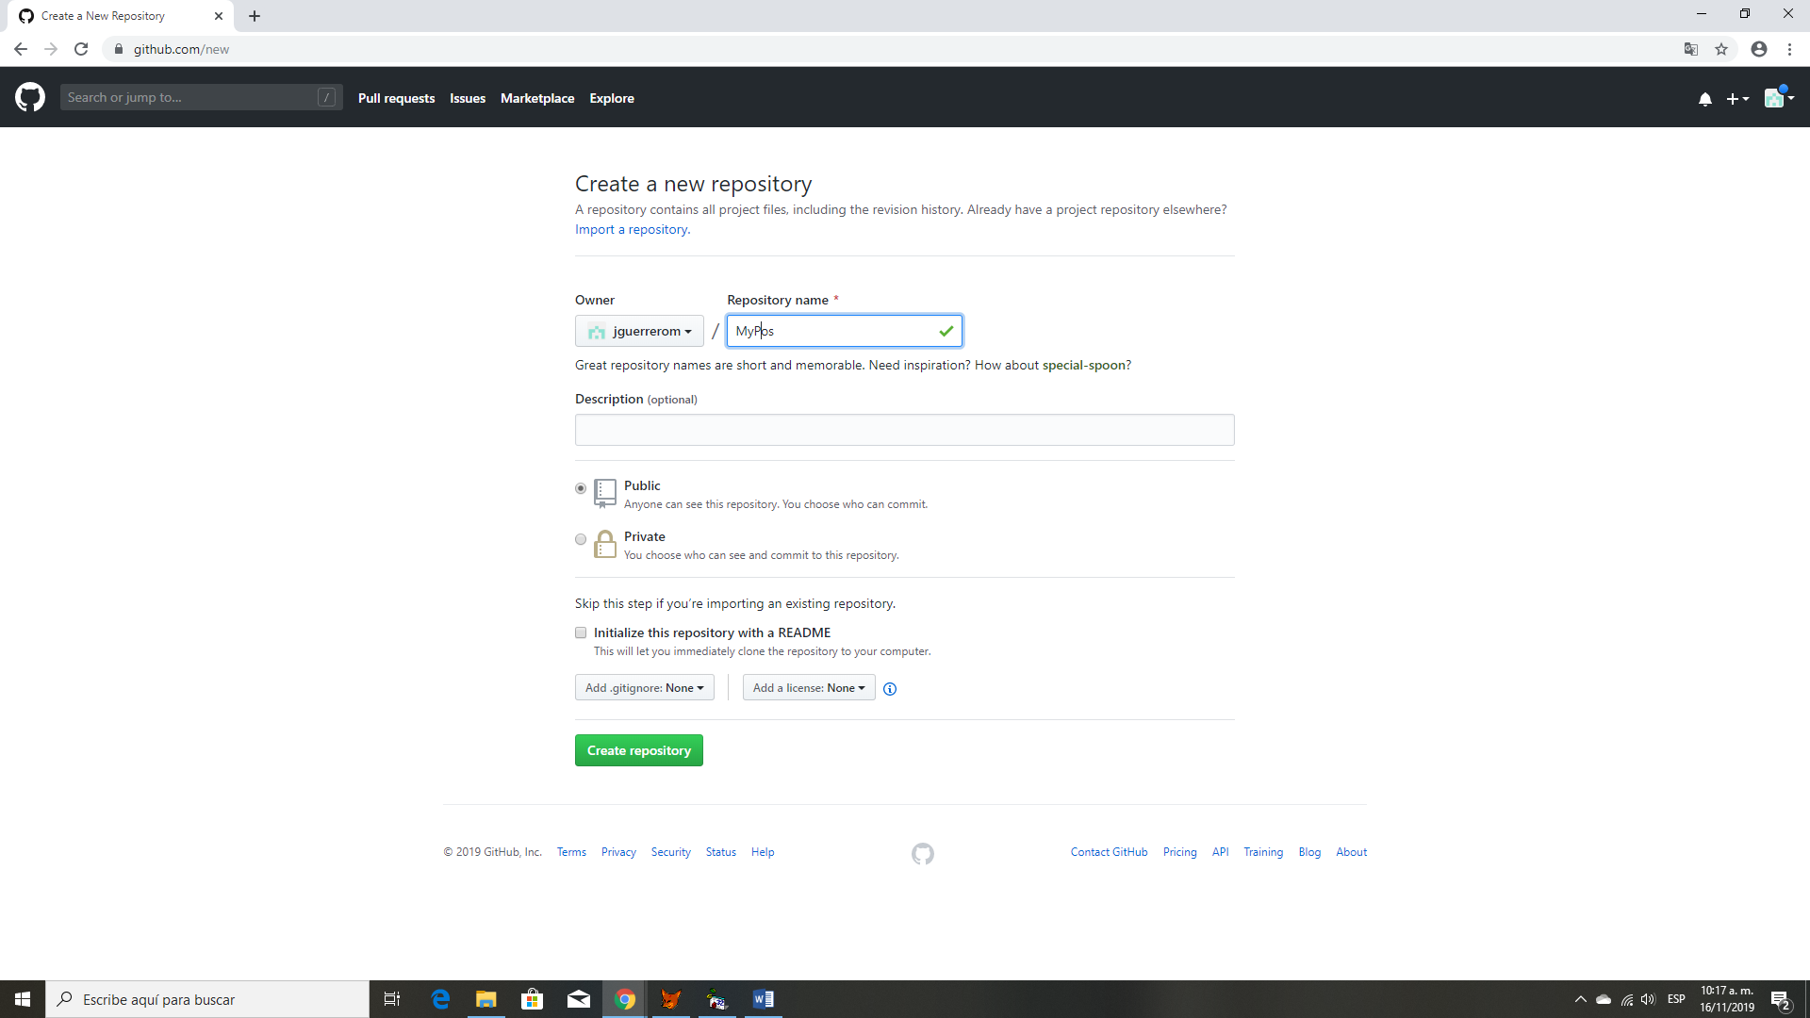

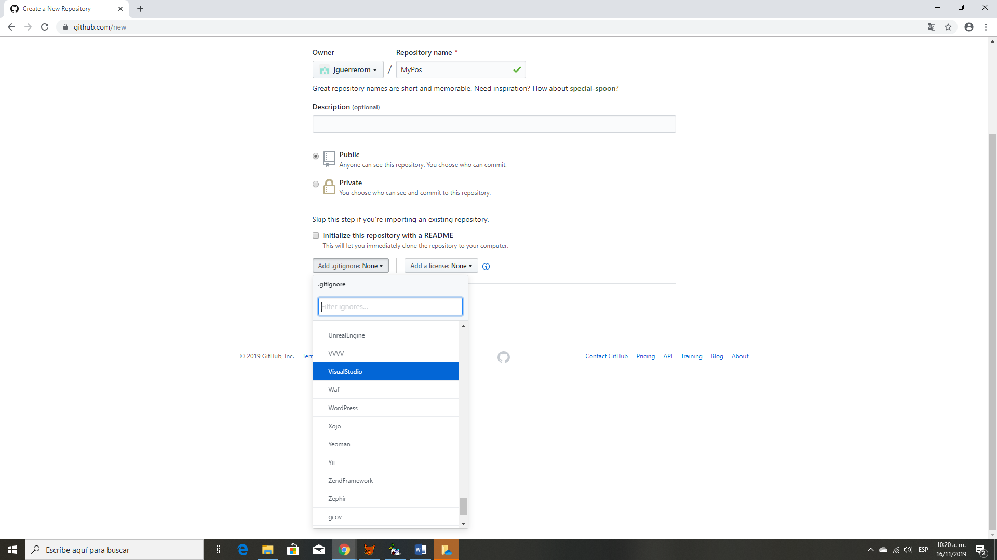

Hacer clic en el boton ***Create Repository***

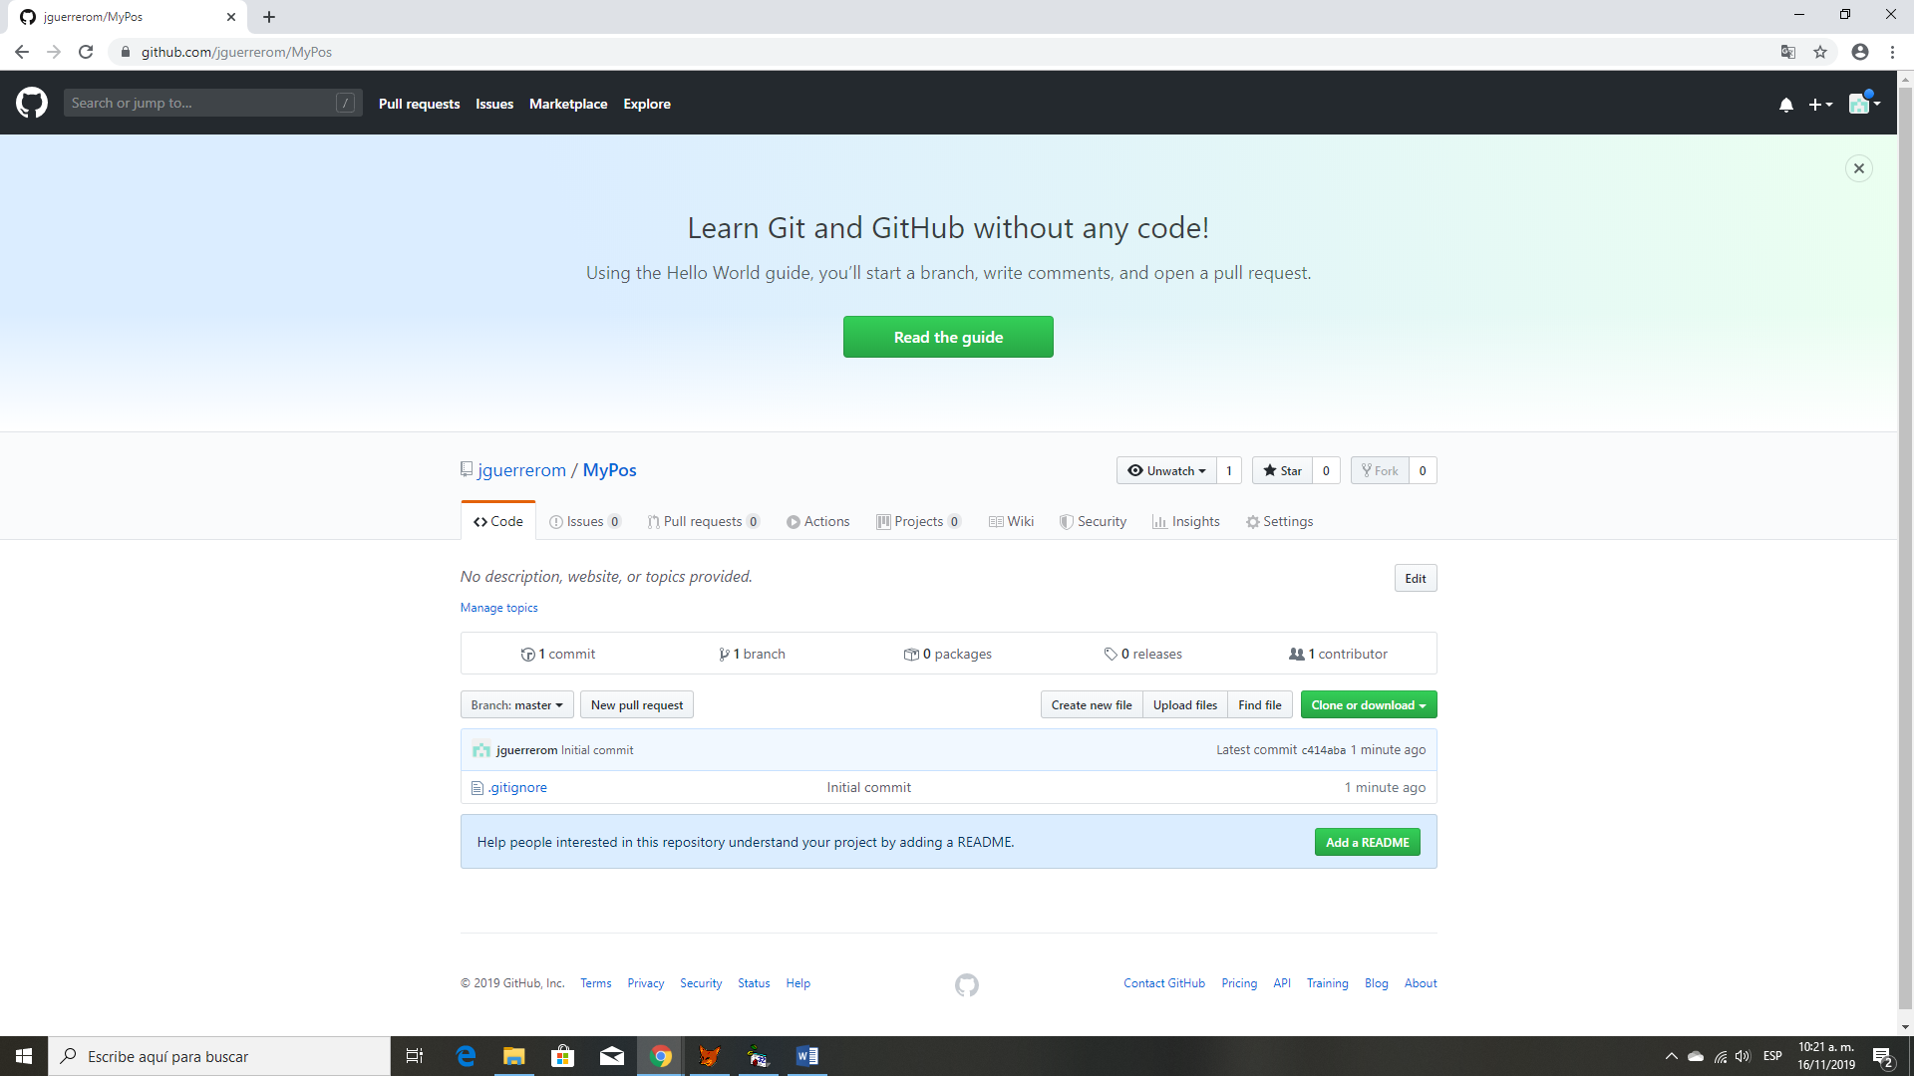

Hacer clic en el botón ***Clone or download***, aparecera el cuadro de dialogo para copiar la ruta de clonación del repositorio, hacer clic en el botón ***copy***

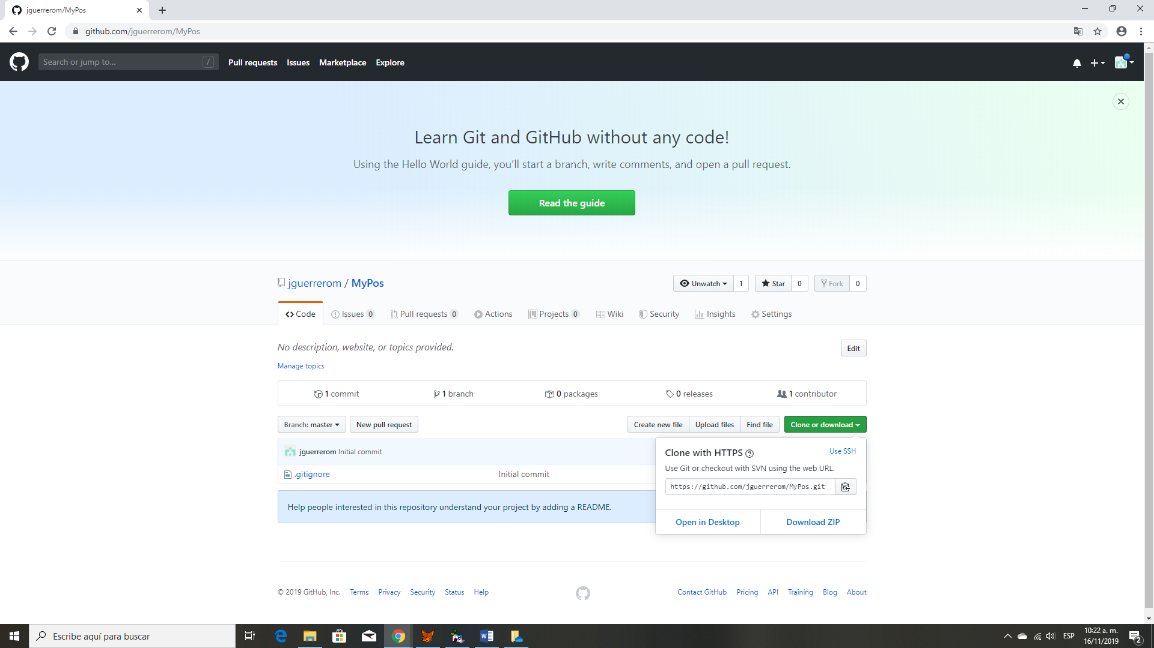

Abrir Visual Studio

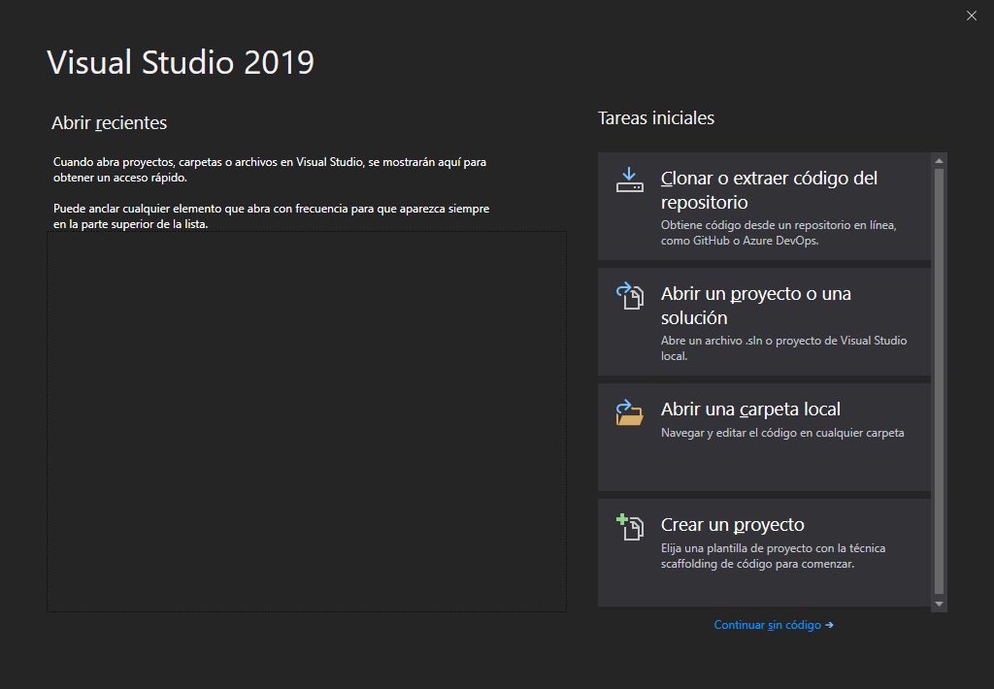

Seleccionar Conar o extraer código del repositoriom pegar la ruta del repositorio git del proyecto.

Seleccionar la ruta de almacenamiento local, en este caso en ***D:\dev\MyPos***

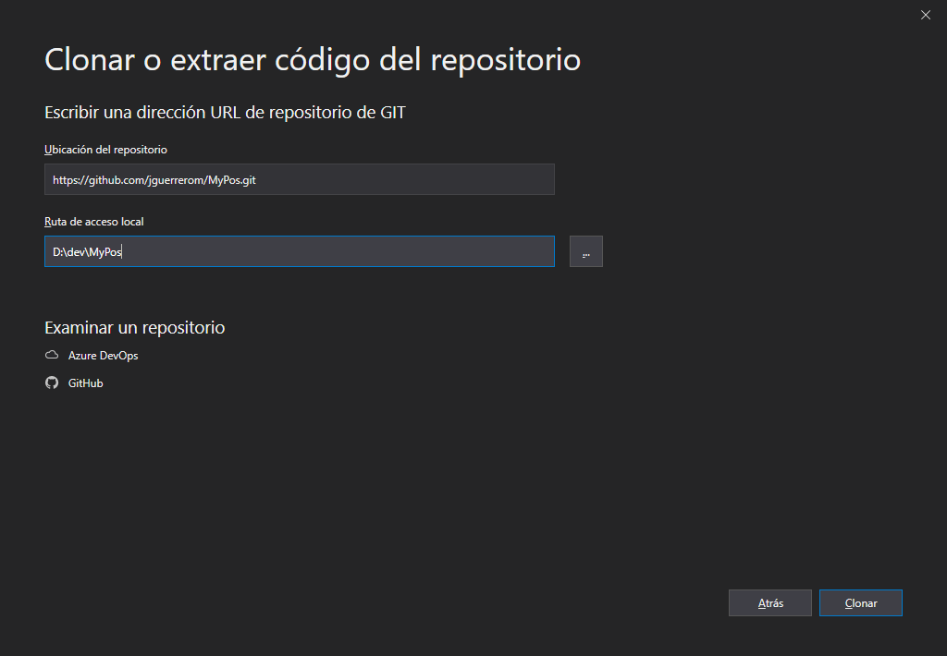

Hacer clic en el botón ***Clonar***

El proyecto ya está clonado y conectado con github

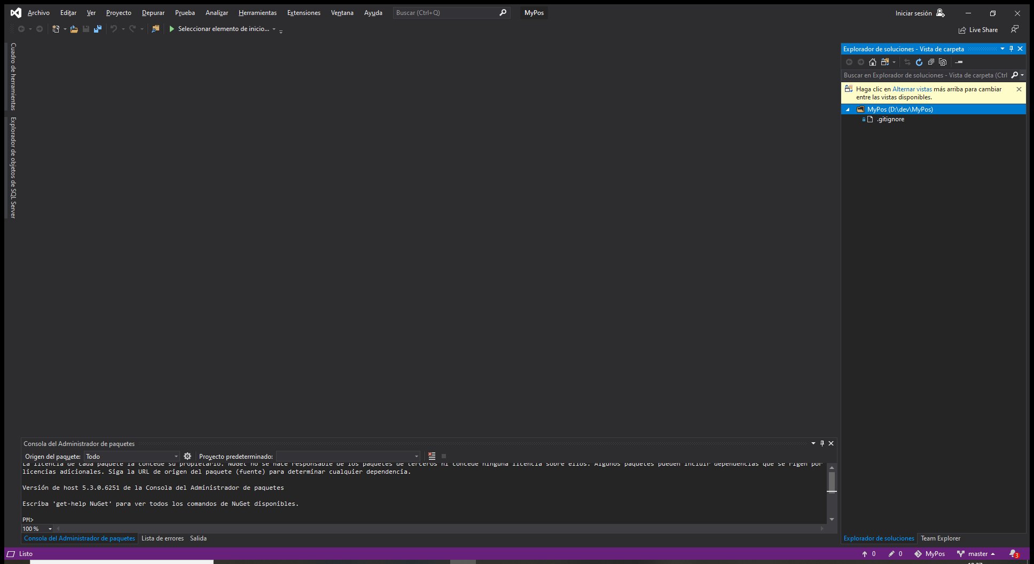

Revisar en la carpeta local: se crean unas carpetas y archivos referentes al repository (pueden qie estén ocultos por lo cual marcar archivos ocultos en la barra de herramienra de ***Vista*** del explorador de archivos de windows.

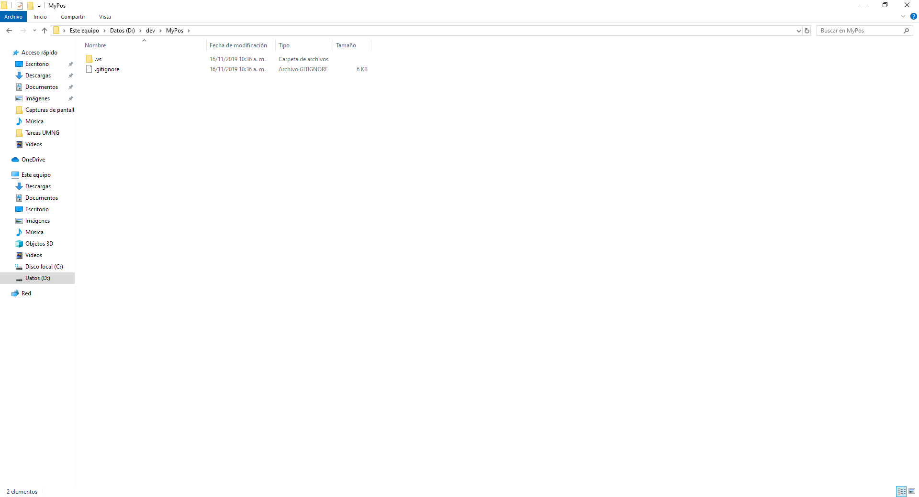

# Crear la estructura del proyecto inicial

## Crear la solución

Crear una solución en blanco llamada MyPos, en el menú Archivo -> nuevo -> proyecto

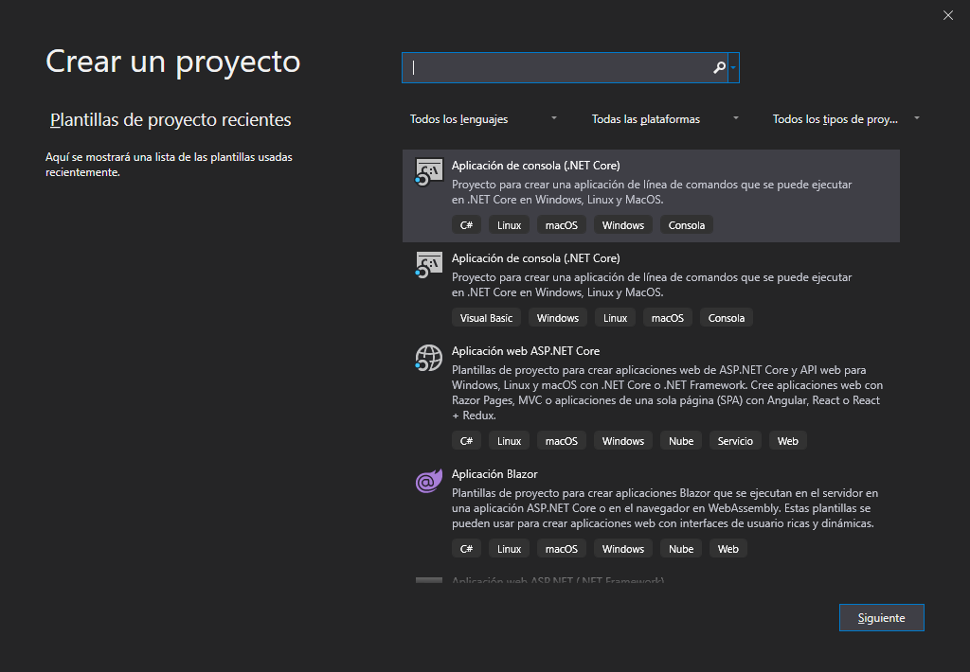

En el buscador escribir blanco y seleccionar solución en blanco en la lista que se despliega:

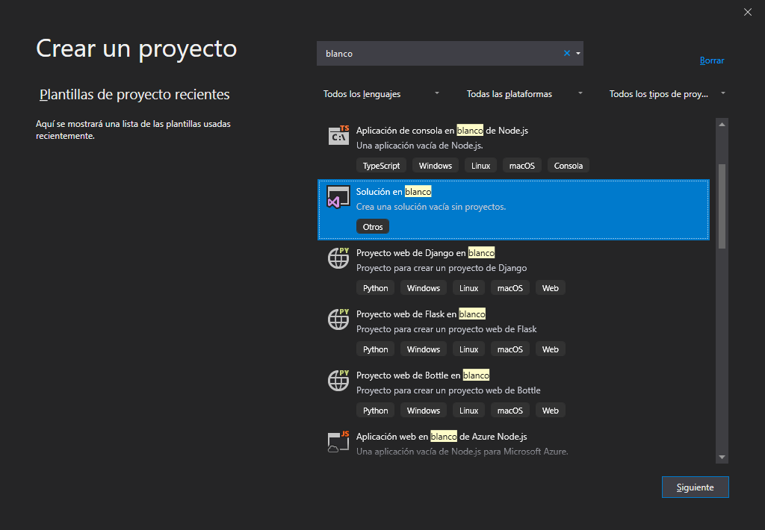

Hacer clic en el botón ***Siguiente***:

* Colocar el nombre de la solución ***MyPos***
* Seleccionar la ubicación ddonde se creará la solución, es la ruta principal donde se clonó el proyecto, en este caso D:\dev\
* Clic en el botón ***Create***

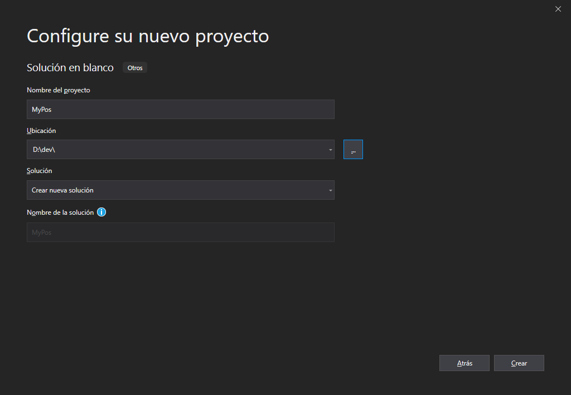

Se creará la solución y se muestra en el explorador de soluciones.

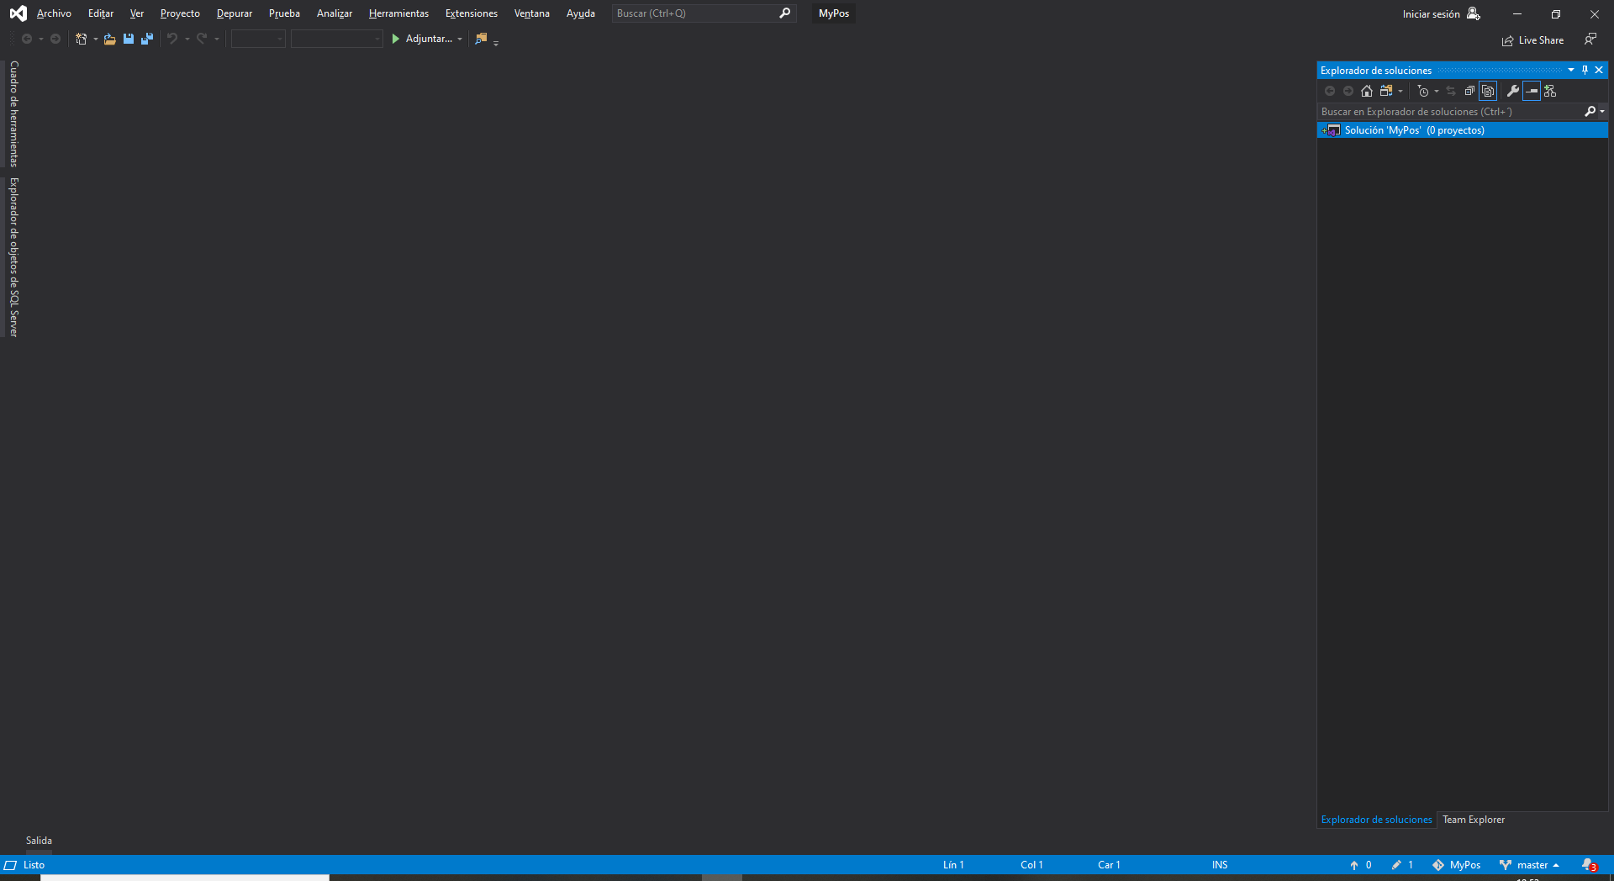

En la carpeta local se ve la creación de la solución:

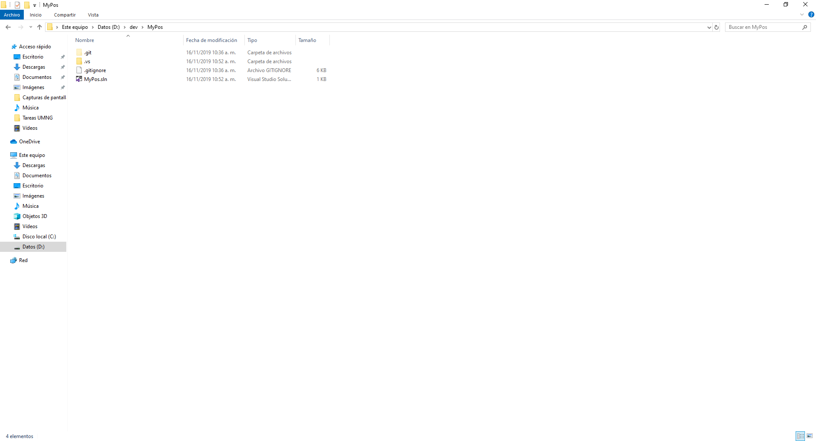

## Crear el proyecto MyPos.Common.Entities

Este proyecto será una Class Library .NET Estándar, en la cual se almacenará las entidades que se utilizaran en las diferentes aplicaciones, tanto web como móviles.

* Crear una carpeta para el proyecto con el nombre ***Common***
* Click derecho sobre la solución, Agregar,
* Seleccionar Nueva Carpeta de soluciones.
* Renombrar la carpeta con el nombre ***Common***

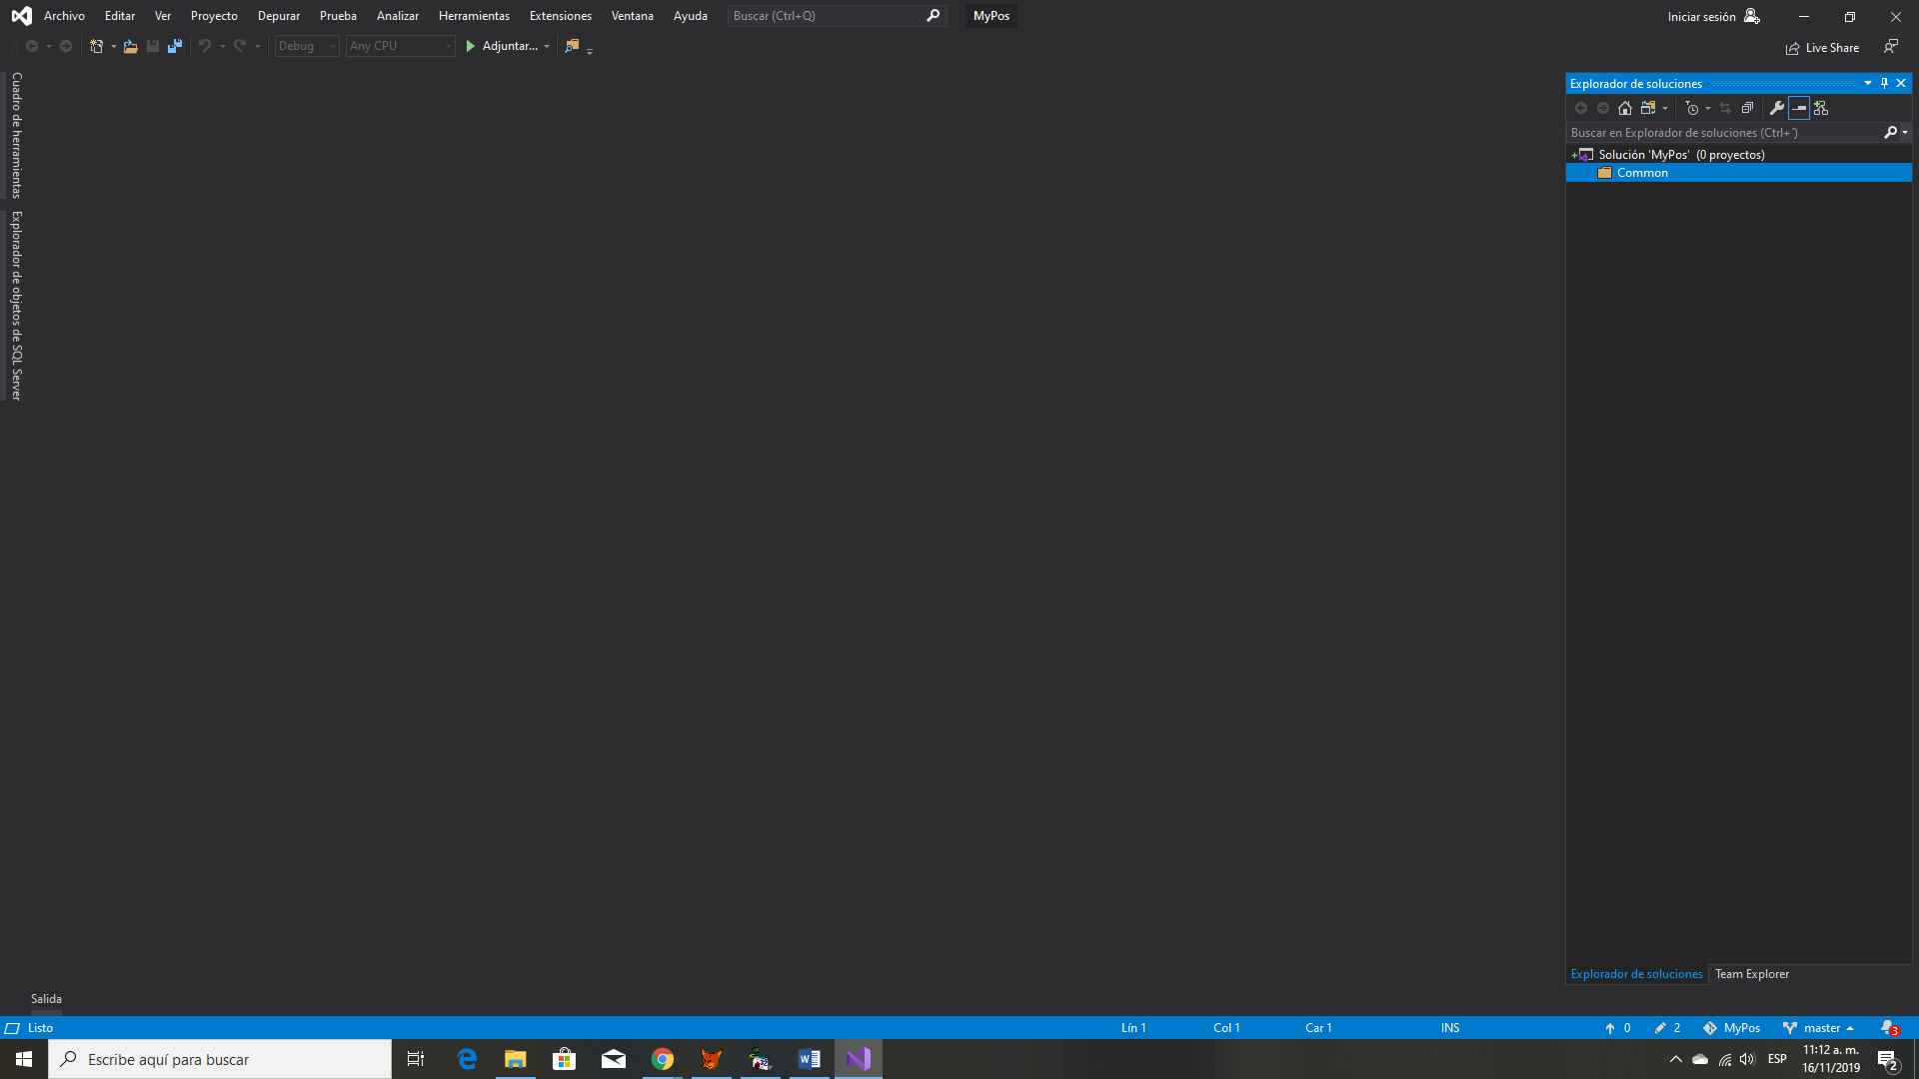

* En el nombre de la carpeta hacer click derecho
* Seleccionar agregar nuevo proyecto
* En el buscador digitar .NET Standard
* Seleccionar Biblioteca de clases (.Net Standard) para C#

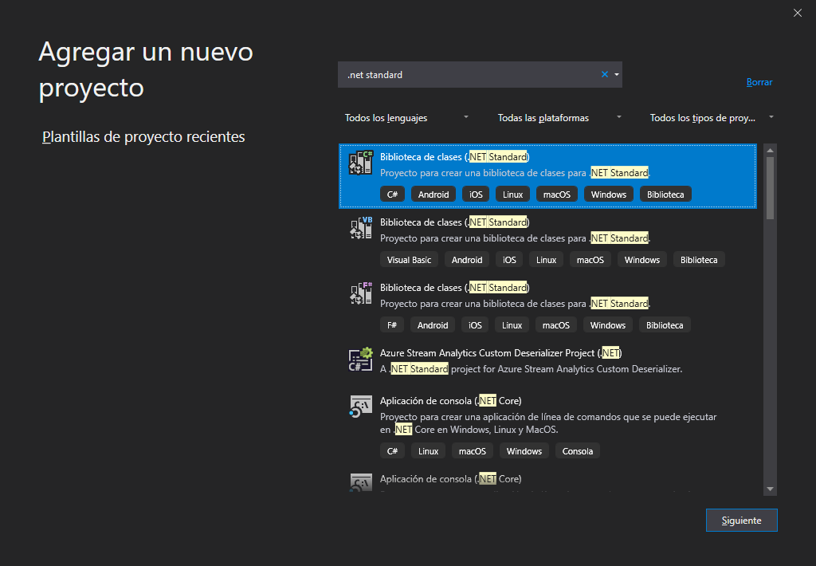

* Hacer clic en el botón ***Siguiente***
* Colocar el nombre del proyecto ***MyPos.Common.Entities***
* Colocar la ruta de almacenamiento local del proyecto ***D:\dev\MyPos***
* Click en el botón ***Crear***

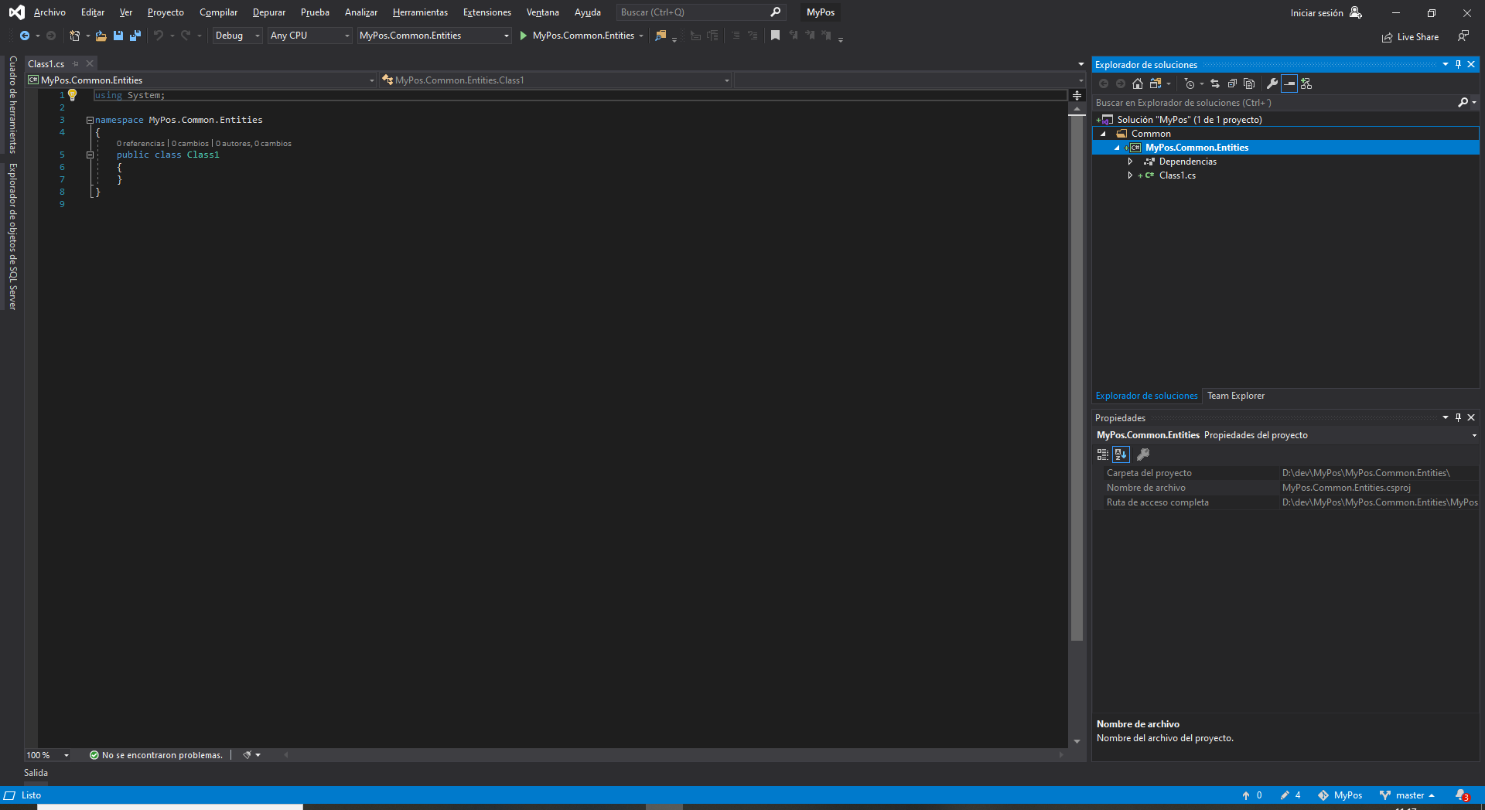

## Instalar la plantilla de proyecto AdminLTE

* [AdminLTE Demo](https://adminlte.io/themes/AdminLTE/index2.html)
* [AdminLTE Documentation](https://adminlte.io/themes/AdminLTE/documentation/index.html)

Para el proyecto back web (sección administrativa de la aplicación), utilizaremos la plantilla gratuita AdminLTE. Para Visual Studio 2019, se encuentra disponible descargándola de la siguiente ruta:

<https://marketplace.visualstudio.com/items?itemName=c0shea.AdminLTETemplate>

Se deben tener cerradas todas las instancias de visual studio.

* Ejecutar el instalador descargado
* Seleccionar la versión de Visual Studio 2019

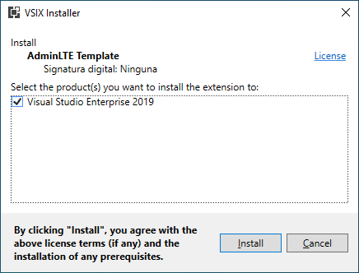

* Hacer click en Install

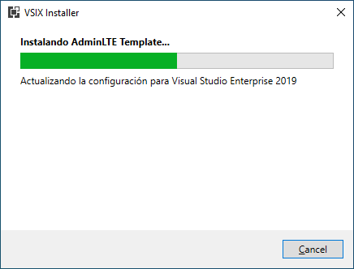

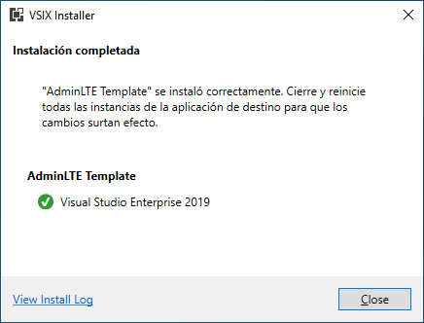

* Hacer click en Close

## Crear el proyecto MyPos.Web.BackEnd

Sección administrativa de la aplicación.

* Crear una carpeta para el proyecto con el nombre ***Web***
* Click derecho sobre la solución, Agregar,
* Seleccionar Nueva Carpeta de soluciones.
* Renombrar la carpeta con el nombre ***Web***

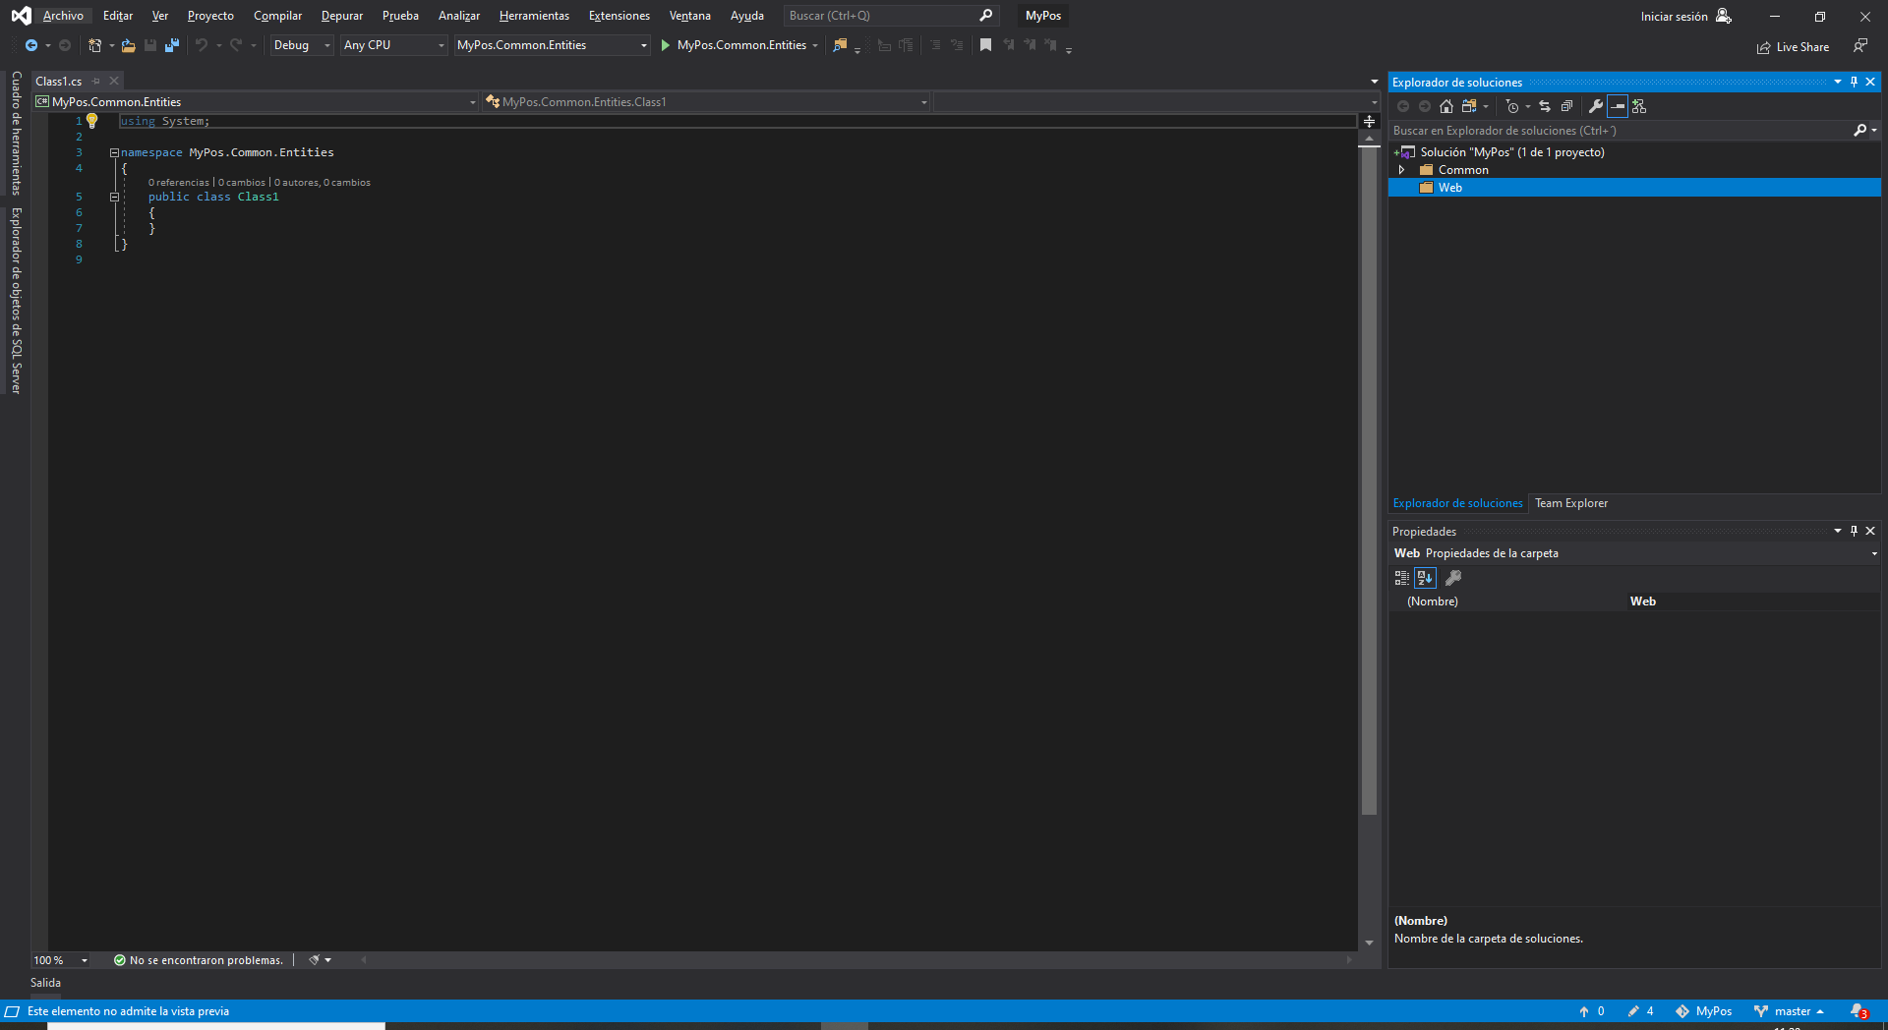

* En el nombre de la carpeta Web hacer click derecho
* Seleccionar agregar nuevo proyecto

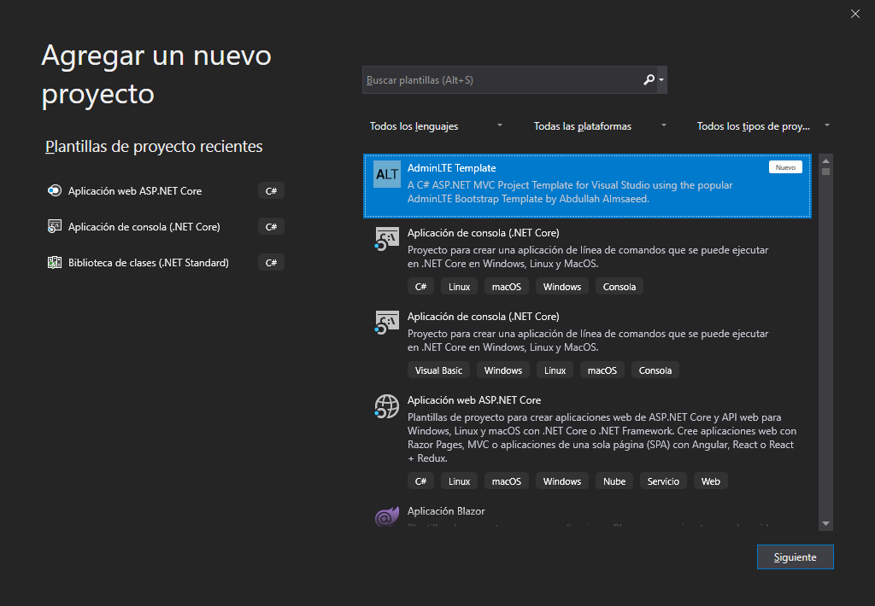

* Selecionar ***AdminLTE Template***.
* Hacer click en el botón ***Siguiente***

## Crear el proyecto MyPos.Web

* Crear una carpeta para el proyecto con el nombre ***Web***
* Click derecho sobre la solución, Agregar,
* Seleccionar Nueva Carpeta de soluciones.
* Renombrar la carpeta con el nombre ***Web***



* En el nombre de la carpeta Web hacer click derecho
* Seleccionar agregar nuevo proyecto

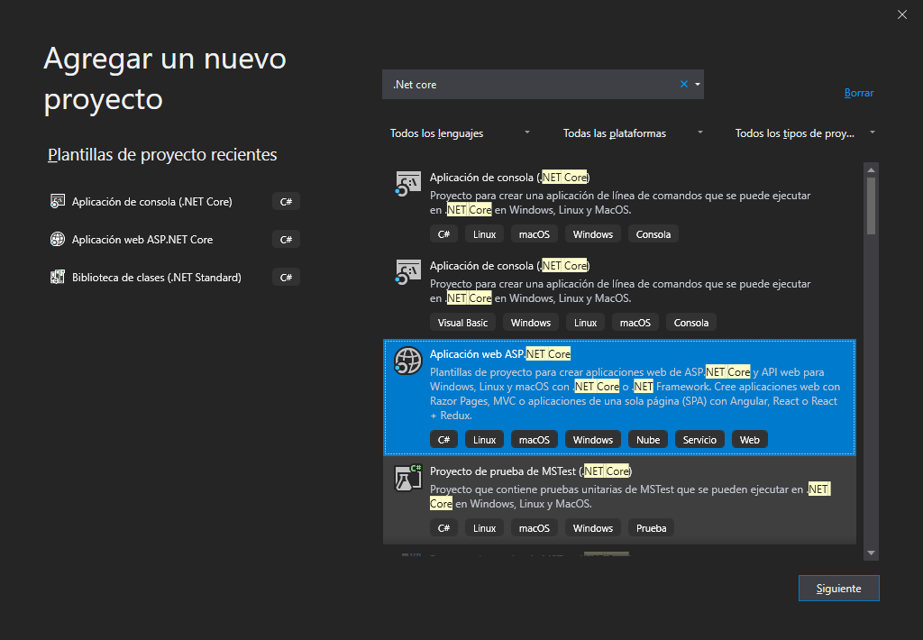

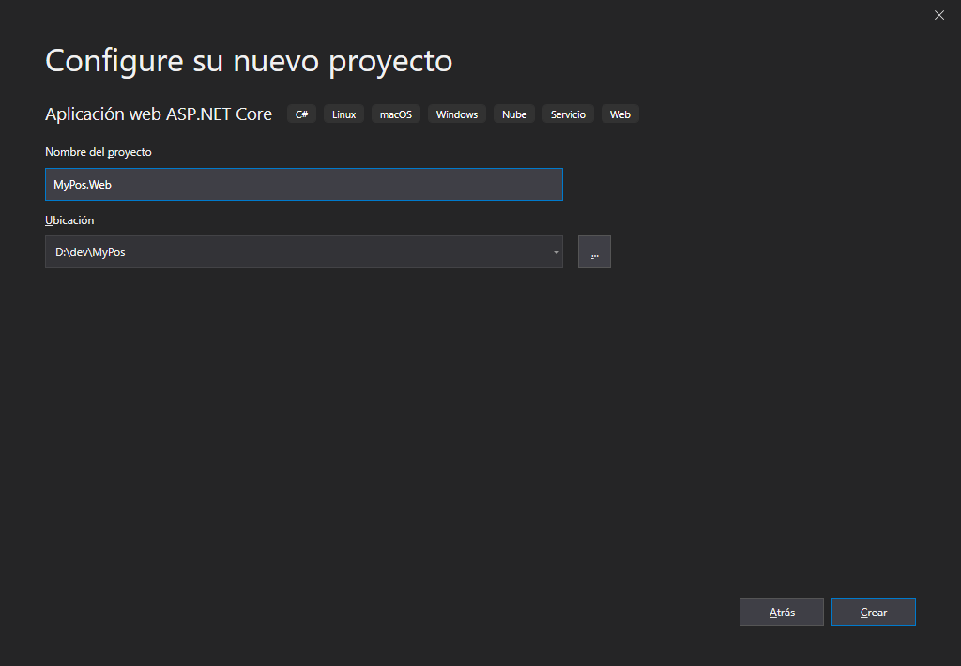

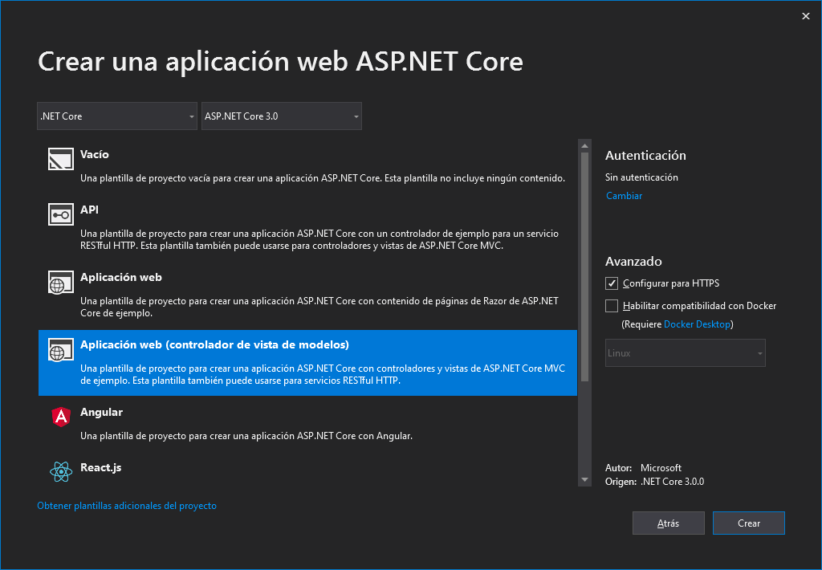

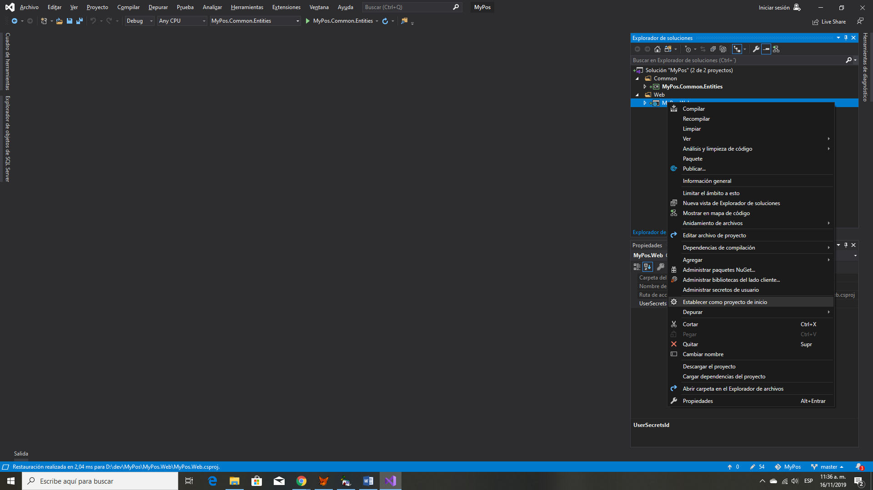

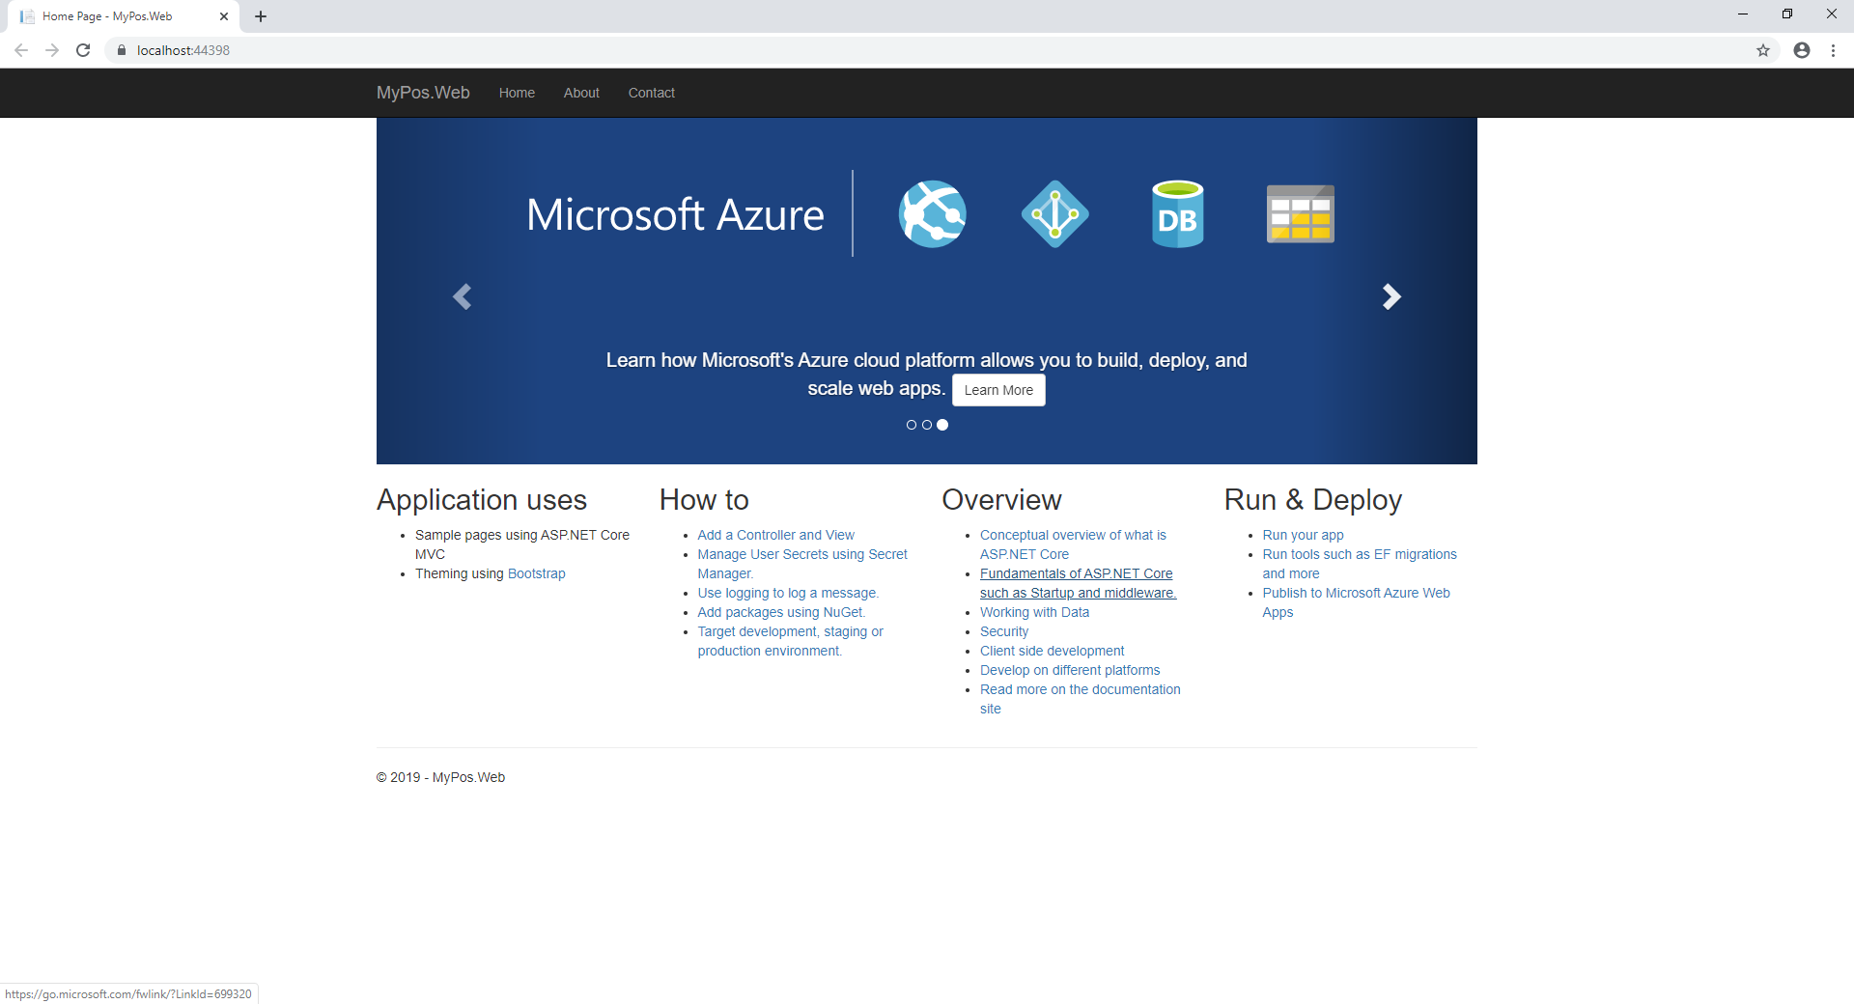

## Crear la base de datos

Nota: En este proyecto trabajaremos con Entity Framework Code First, si desea trabajar Entity Framework Database First, le recomiendo este artículo: https://docs.microsoft.com/en-us/ef/core/get- Iniciado / aspnetcore / existente-db

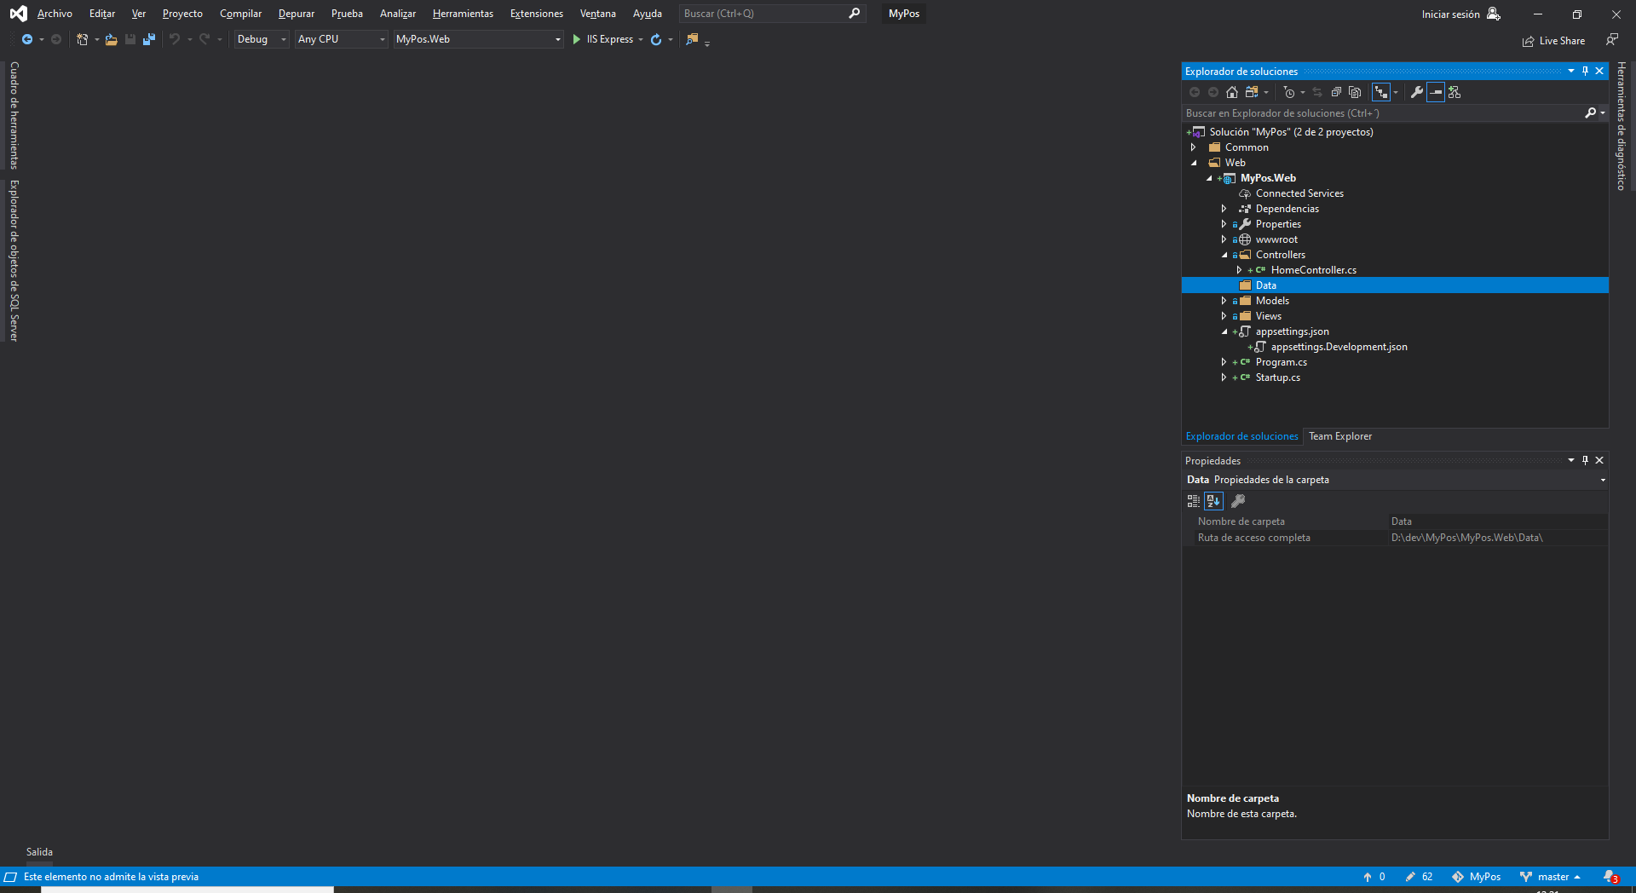

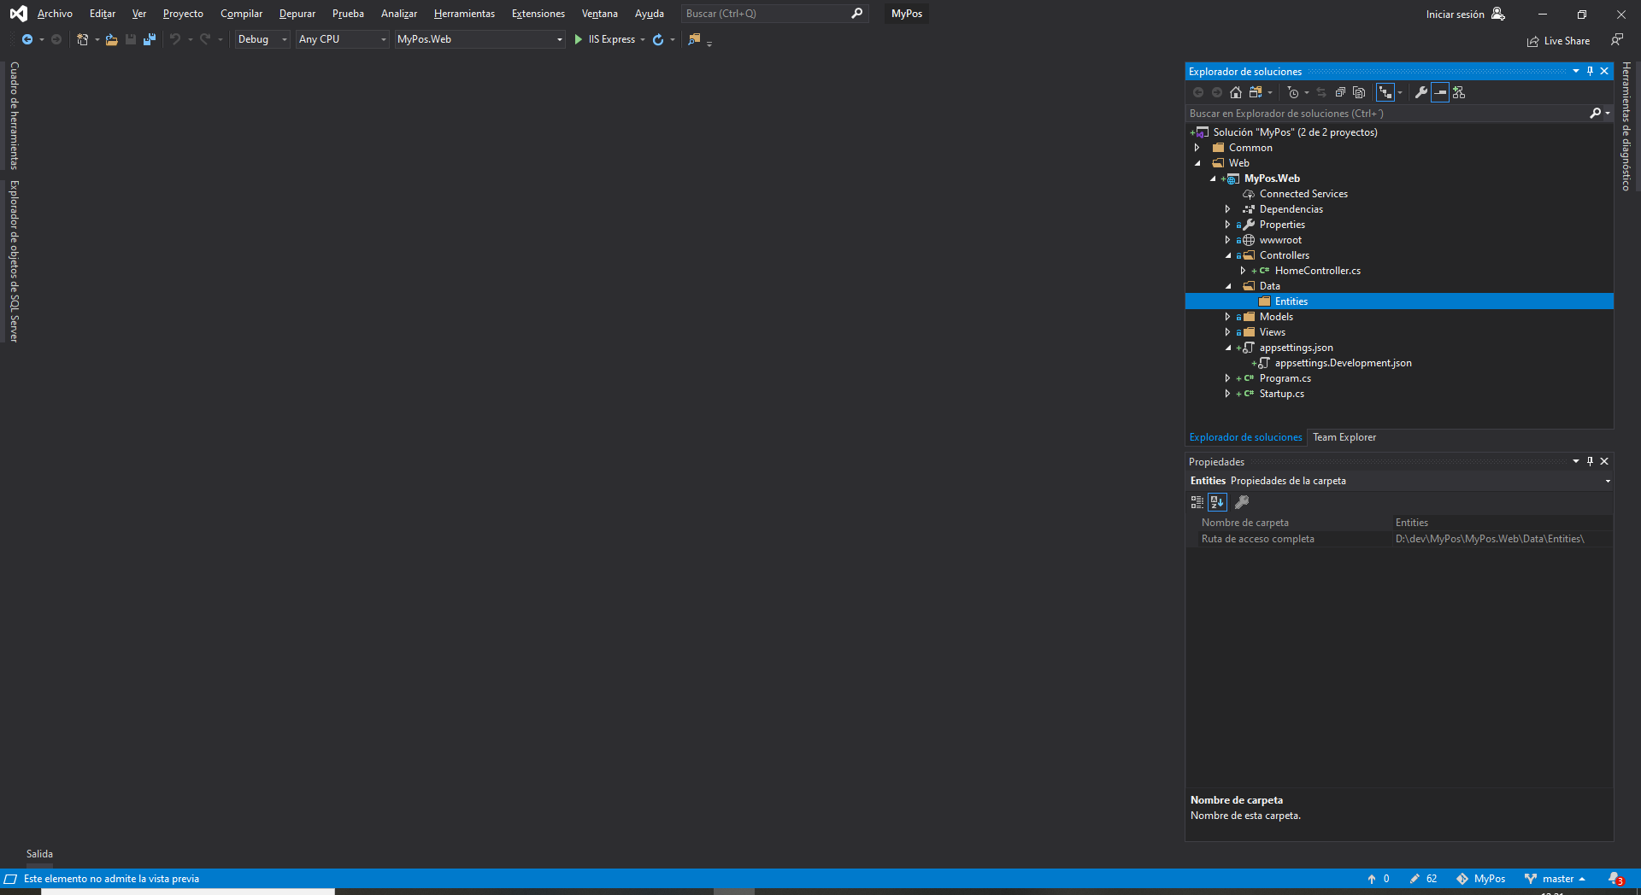

1. Create the ProductGroup class:

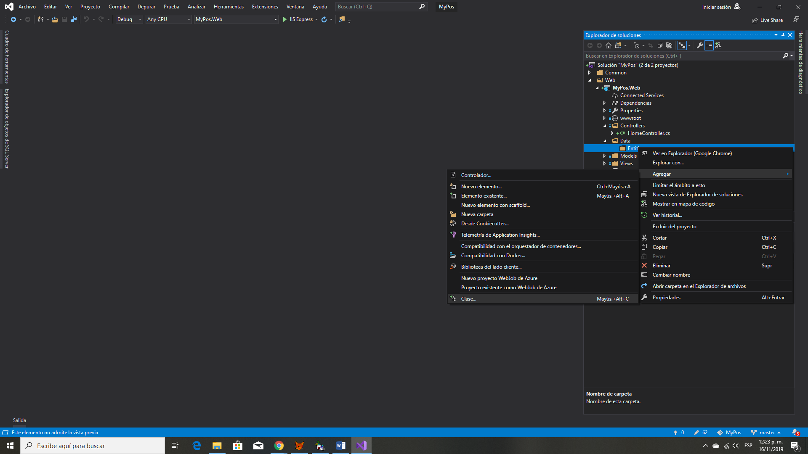

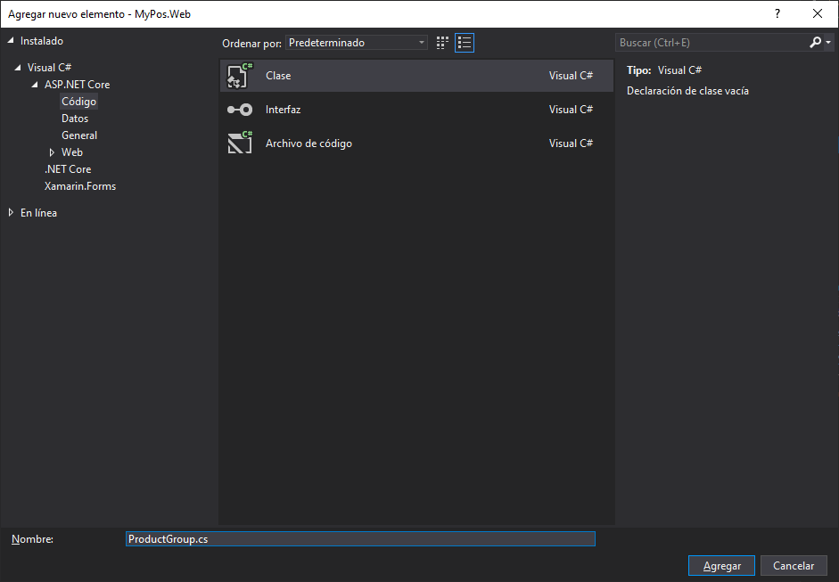

using System.ComponentModel.DataAnnotations;

namespace MyPos.Web.Data.Entities

{

public class ProductGroup

{

/// <summary>

/// Id del grupo de productos

/// </summary>

public int Id { get; set; }

/// <summary>

/// Código del gripo de producto

/// </summary>

[Required]

[MaxLength(6)]

public string Code { get; set; }

/// <summary>

/// Descripción del producto

/// </summary>

[Required]

[MaxLength(30)]

public string Description { get; set; }

}

}

1. Create the **DataContext** class:

* En la carpeta ***Data,*** Crear una clase con el nombre de **DataContext**

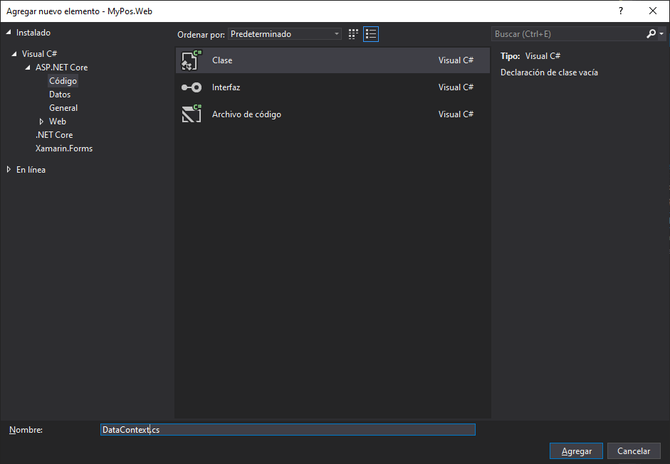

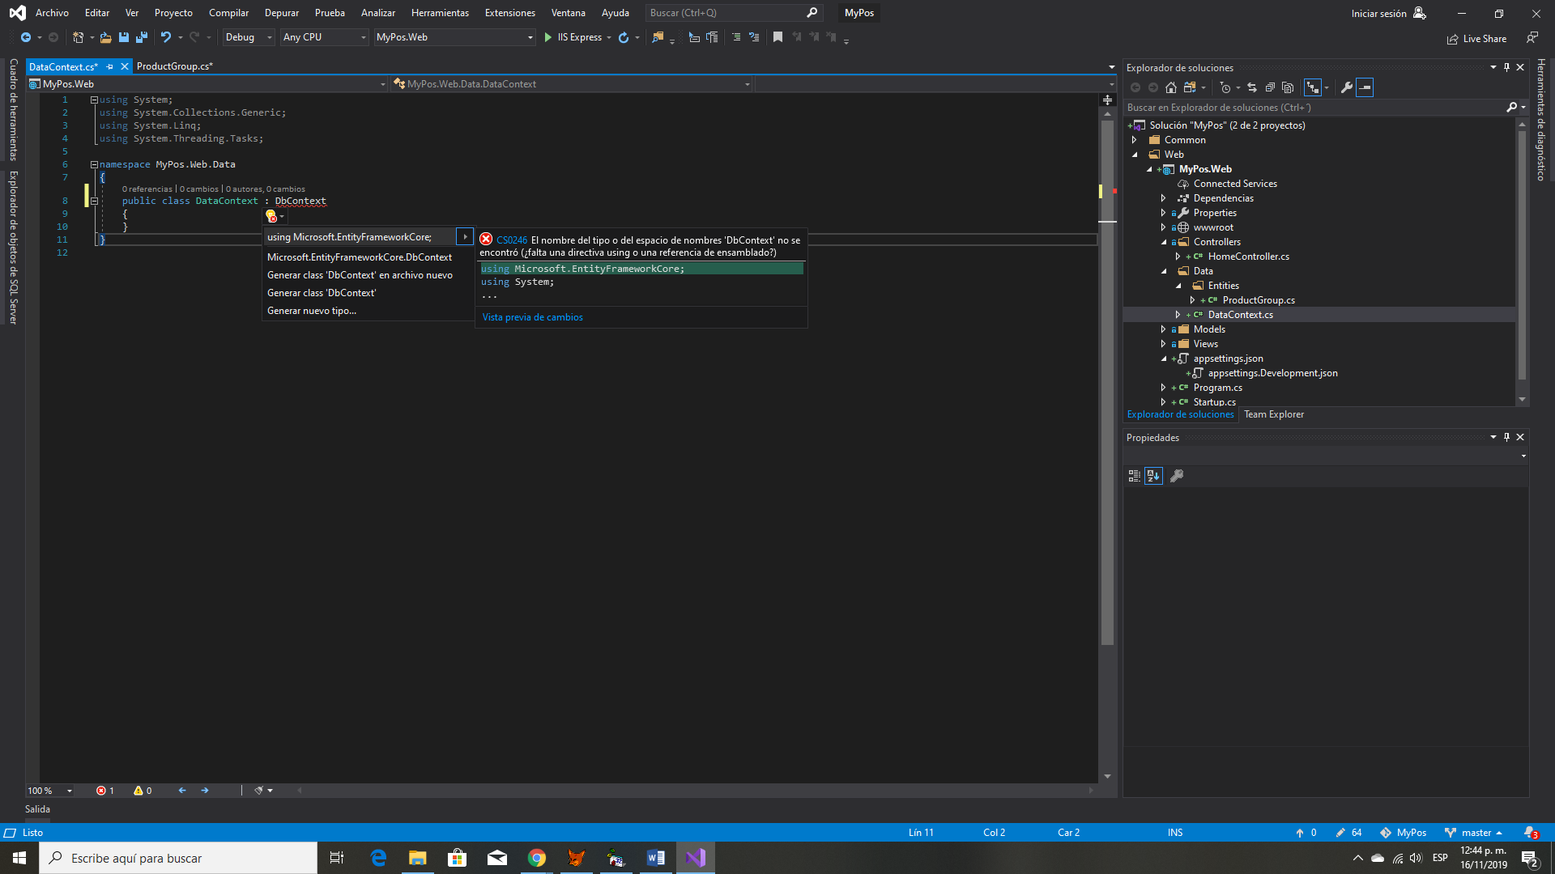

using Microsoft.EntityFrameworkCore;

using MyPos.Web.Data.Entities;

namespace MyPos.Web.Data

{

public class DataContext : DbContext

{

/// <summary>

/// Constructor de la clase

/// </summary>

/// <param name="options"></param>

public DataContext(DbContextOptions<DataContext> options) : base(options)

{

}

/// <summary>

/// Agregar la tabla ProductGroups

/// </summary>

public DbSet<ProductGroup> ProductGroups { get; set; }

}

}

1. Add the connection string to the configuration json file: appsettings.json (see the Explorador de objetos de SQL Server):

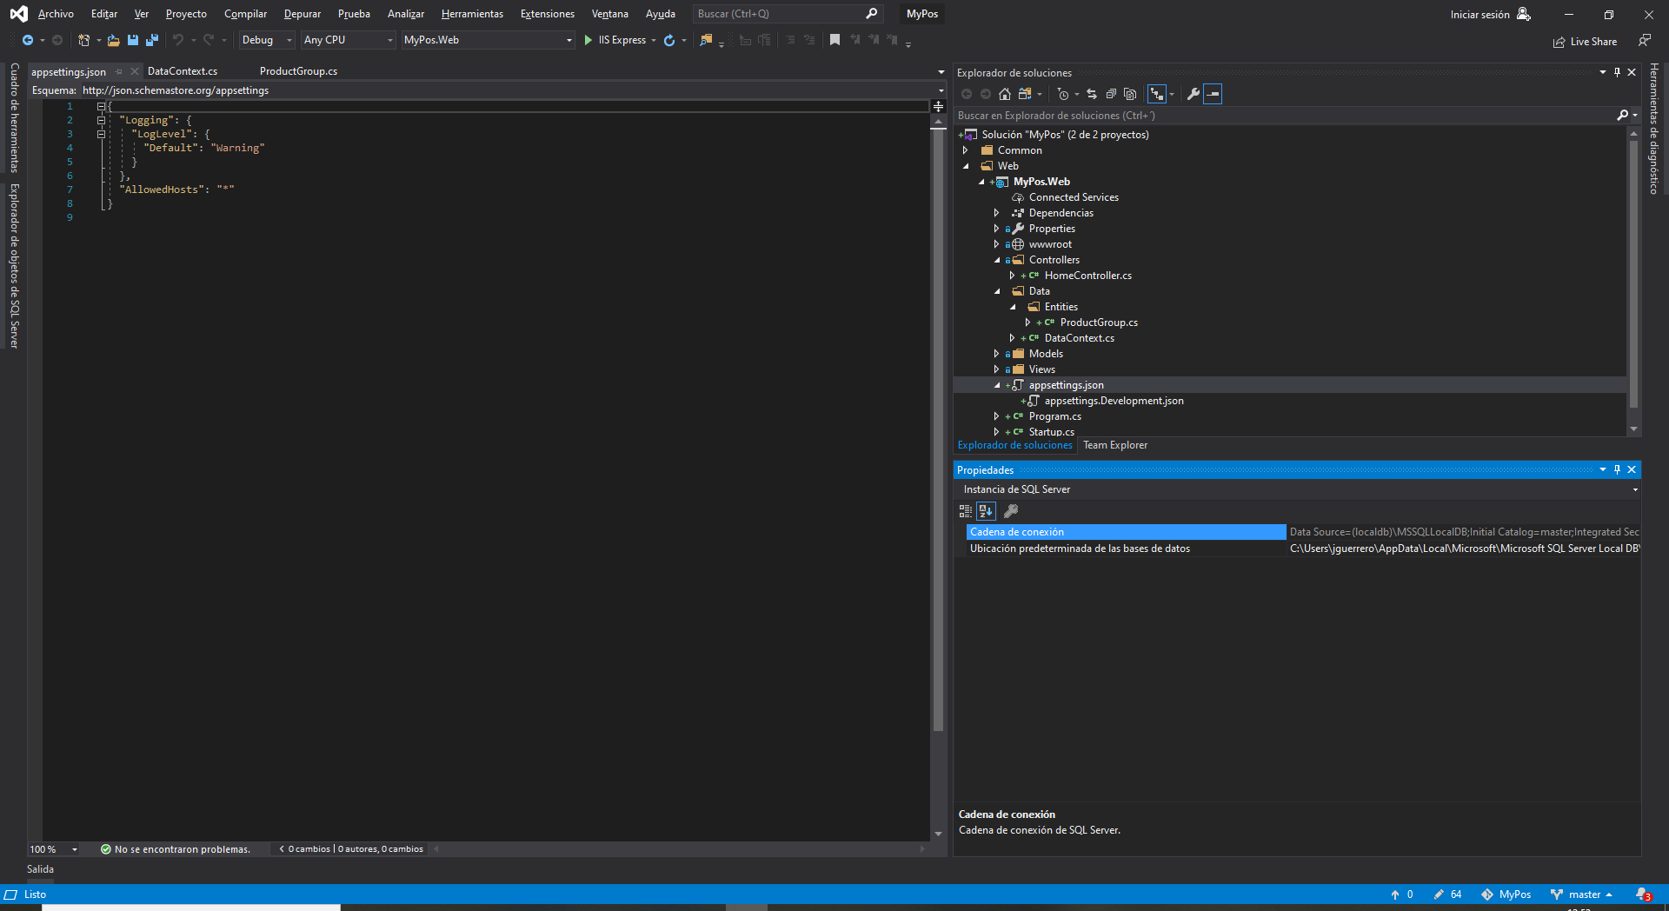

**Nota**: Debe estar seguro de los nombres de los servidores en su instalación, puede verificarlo haciendo clic en SQL Server Object Explorer:

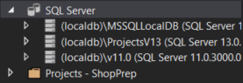

In this case, there are three available servers: (localdb)\MSSQLLocalDB, (localdb)\ProjectsV13 and (localdb)\v11.0. Or you can explore your server by clicking on “Add SQL Server” icon:

En el archivo appsettings.json, pegar la siguiente estructura de conexión:

"ConnectionStrings": {

"DefaultConnection": "Server=(localdb)\\MSSQLLocalDB;Database=**MyPos**;Trusted_Connection=True;MultipleActiveResultSets=true"

}

Tener en cuenta que el nombre que va a tener la base de datos es MyPos. Si la base de datos no existe la primera vez que se ejecute el proyecto la crea.

1. Agregar la inyección de base de datos en la clase Startup:

services.AddDbContext<DataContext>(cfg =>

{

cfg.UseSqlServer(Configuration.GetConnectionString("DefaultConnection"));

});

Agregar los using necesarios:

using Microsoft.EntityFrameworkCore;

using MyPos.Web.Data;

La clase complete queda así:

using Microsoft.AspNetCore.Builder;

using Microsoft.AspNetCore.Hosting;

using Microsoft.AspNetCore.Http;

using Microsoft.AspNetCore.Mvc;

using Microsoft.EntityFrameworkCore;

using Microsoft.Extensions.Configuration;

using Microsoft.Extensions.DependencyInjection;

using MyPos.Web.Data;

namespace MyPos.Web

{

public class Startup

{

public Startup(IConfiguration configuration)

{

Configuration = configuration;

}

public IConfiguration Configuration { get; }

// This method gets called by the runtime. Use this method to add services to the container.

public void ConfigureServices(IServiceCollection services)

{

services.Configure<CookiePolicyOptions>(options =>

{

// This lambda determines whether user consent for non-essential cookies is needed for a given request.

options.CheckConsentNeeded = context => true;

options.MinimumSameSitePolicy = SameSiteMode.None;

});

services.AddDbContext<DataContext>(cfg =>

{

cfg.UseSqlServer(Configuration.GetConnectionString("DefaultConnection"));

});

services.AddMvc().SetCompatibilityVersion(CompatibilityVersion.Version_2_1);

}

// This method gets called by the runtime. Use this method to configure the HTTP request pipeline.

public void Configure(IApplicationBuilder app, IHostingEnvironment env)

{

if (env.IsDevelopment())

{

app.UseDeveloperExceptionPage();

}

else

{

app.UseExceptionHandler("/Home/Error");

app.UseHsts();

}

app.UseHttpsRedirection();

app.UseStaticFiles();

app.UseCookiePolicy();

app.UseMvc(routes =>

{

routes.MapRoute(

name: "default",

template: "{controller=Home}/{action=Index}/{id?}");

});

}

}

}

Compilar el proyecto

1. Save changes and run those commands by command line in the same folder that is the web project:

* Ubicado en el proyecto ***MyPos.Web***, Abrir la ***consola de administración de paquetes***.

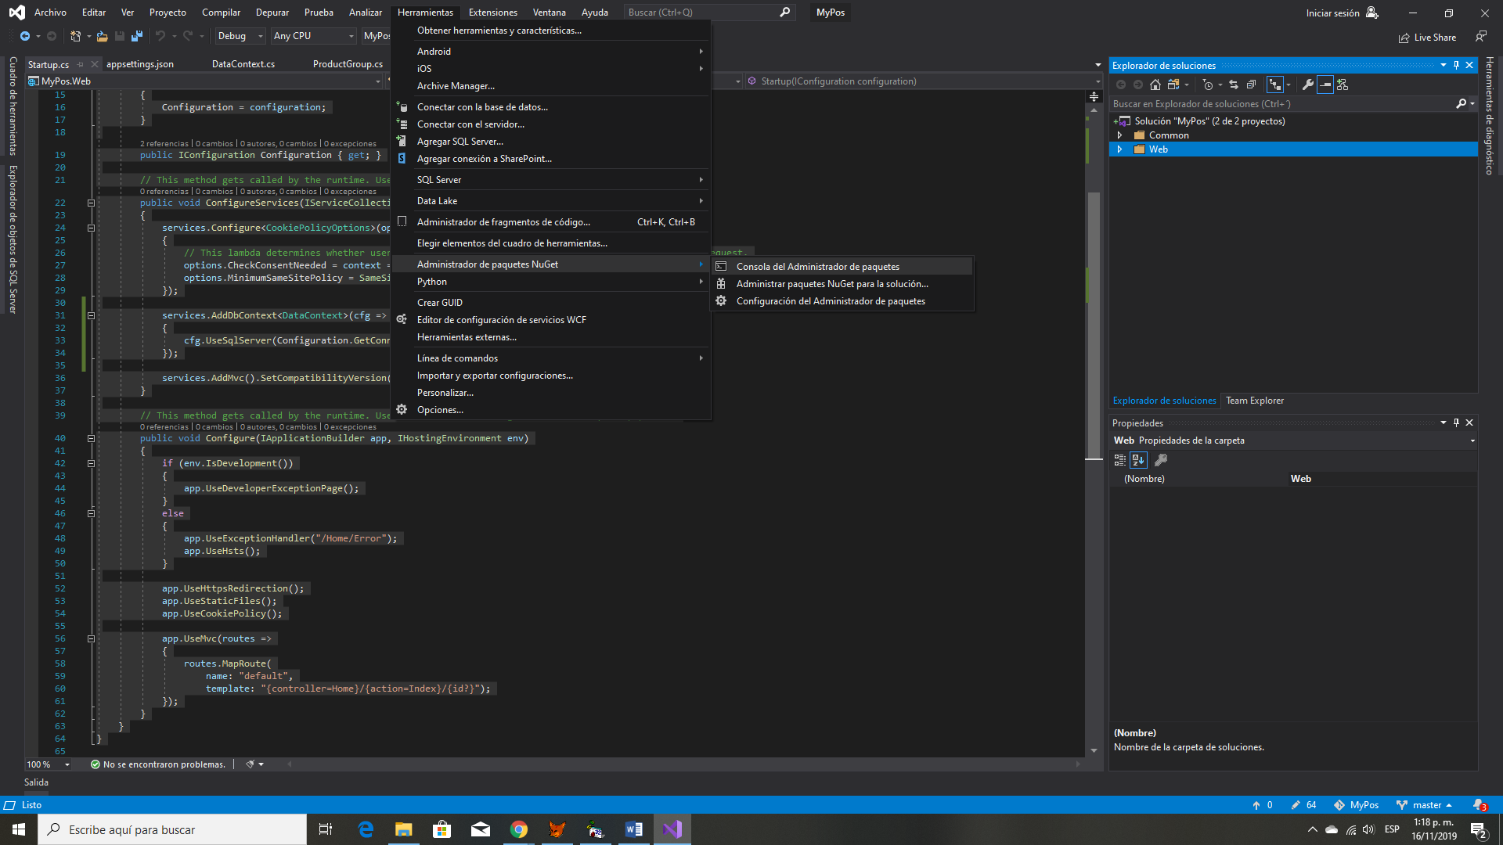

* Seleccionar en la consola el proyecto MyPos.Web

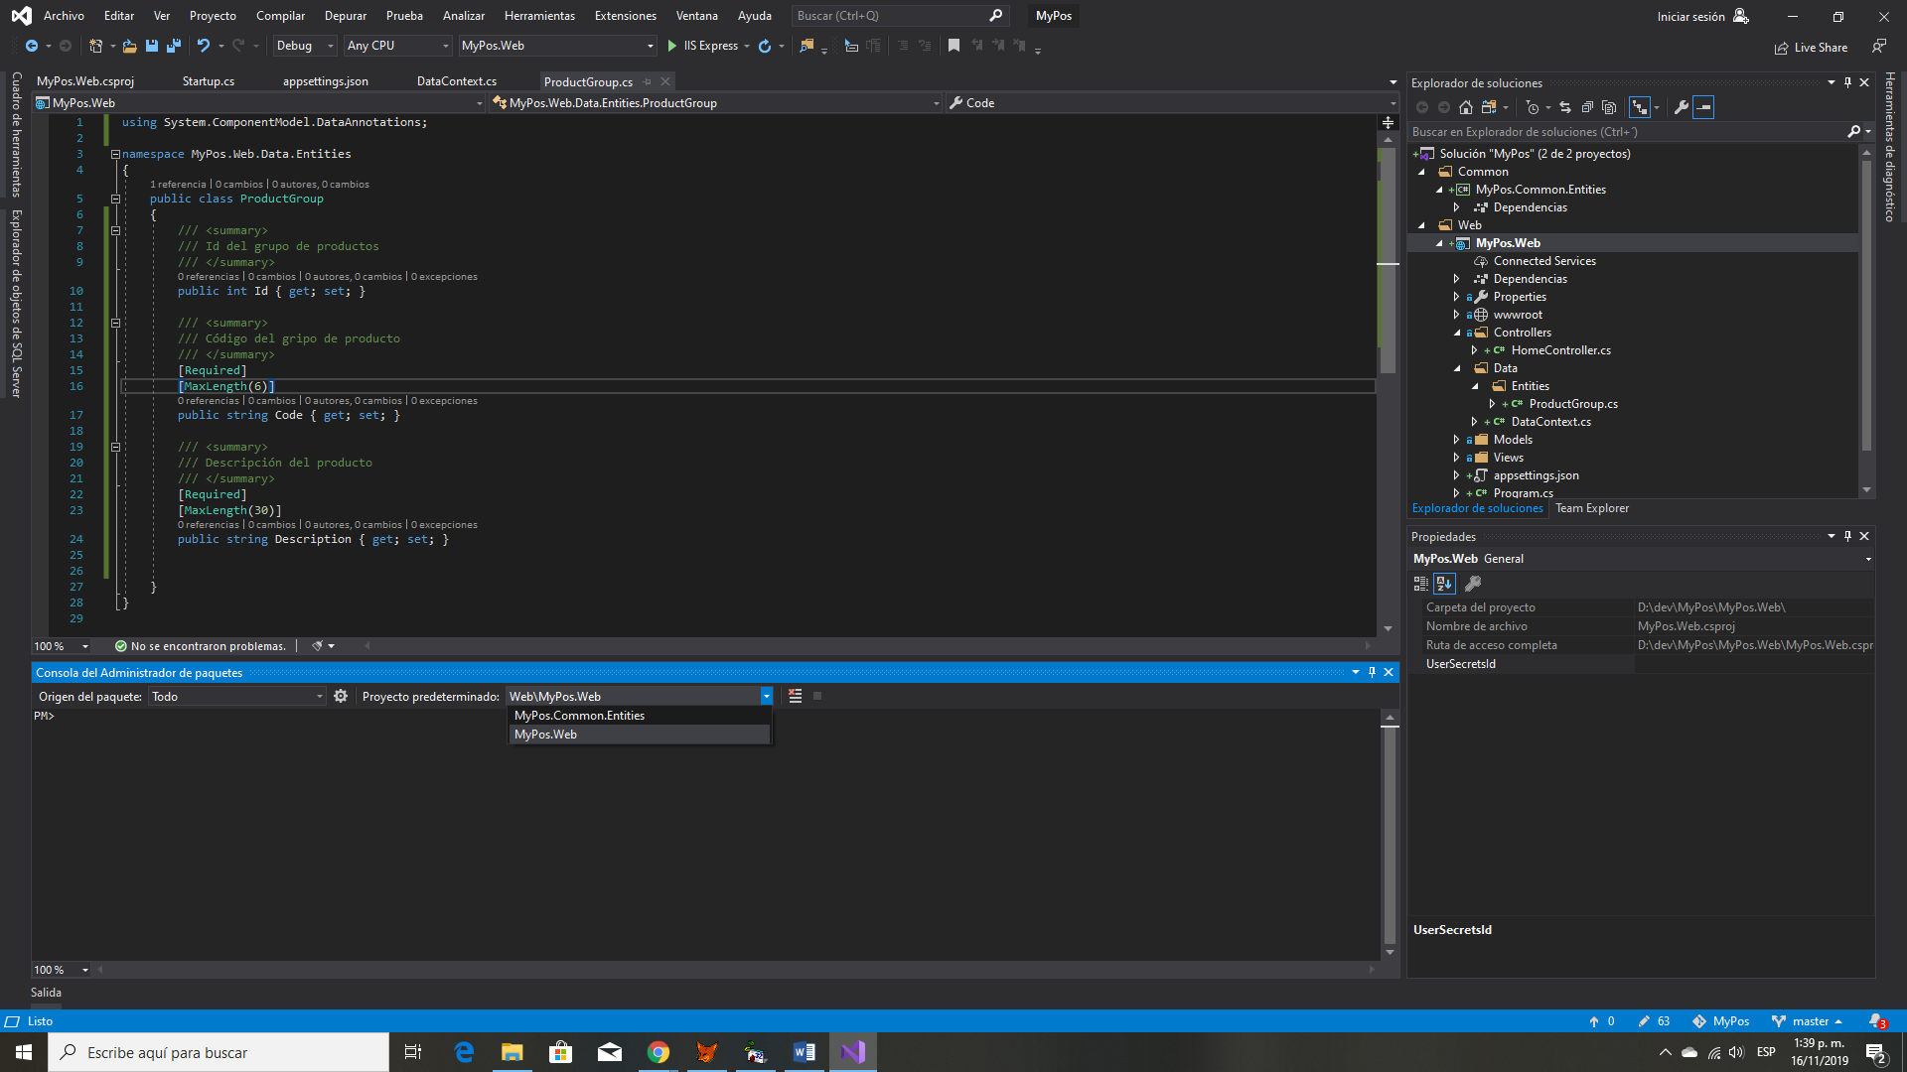

* Ejecutar el commando: PM> ***update-database***

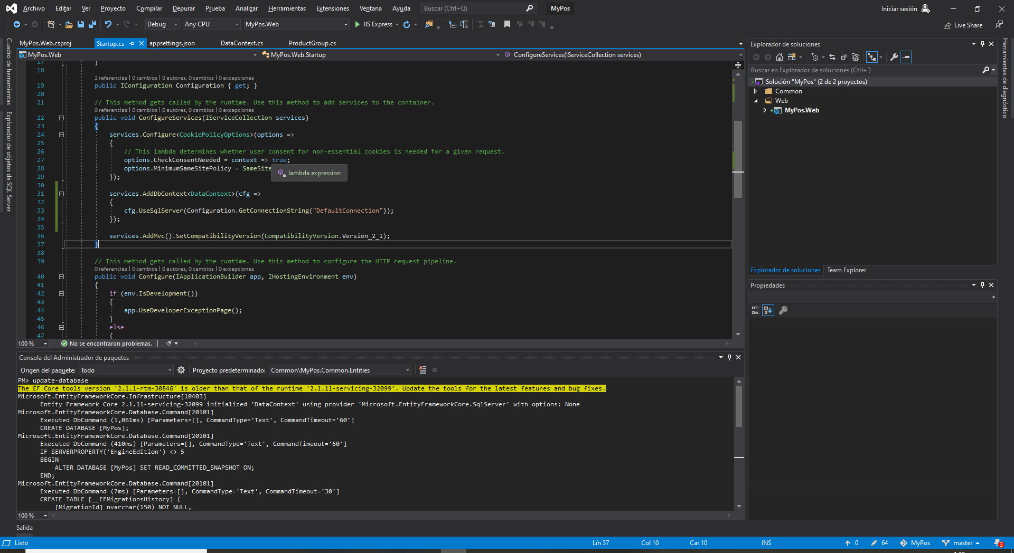

* Validar que se creó la base de datos

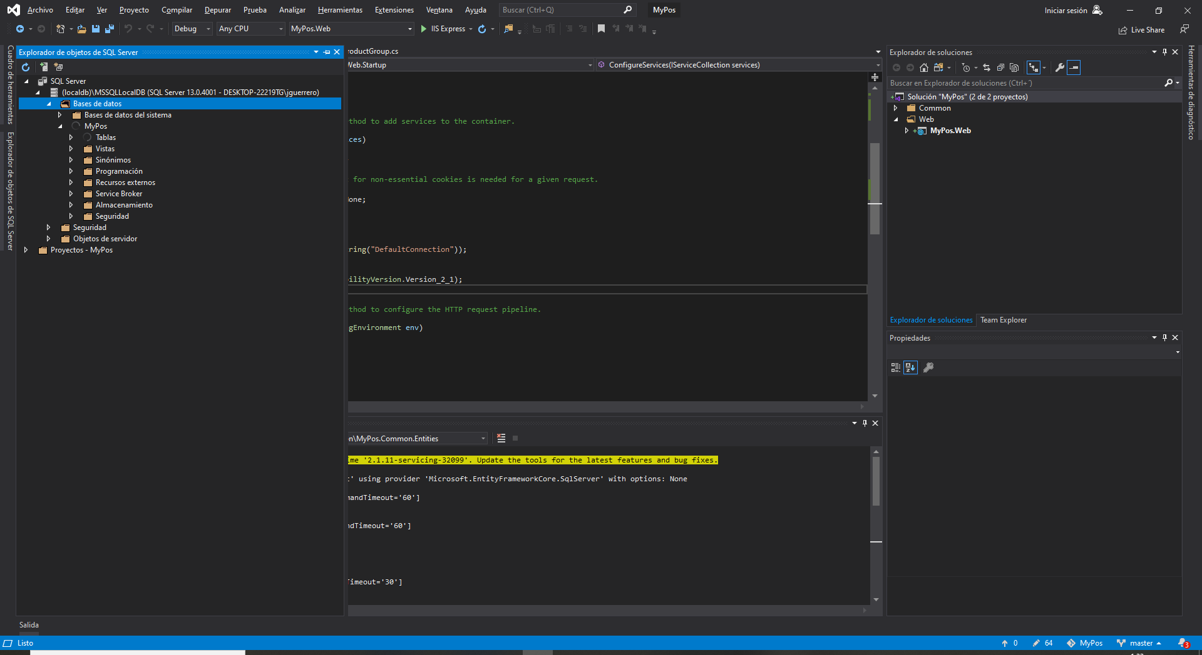

* PM> Ejecutar el comando: ***add-migration*** InitialDb

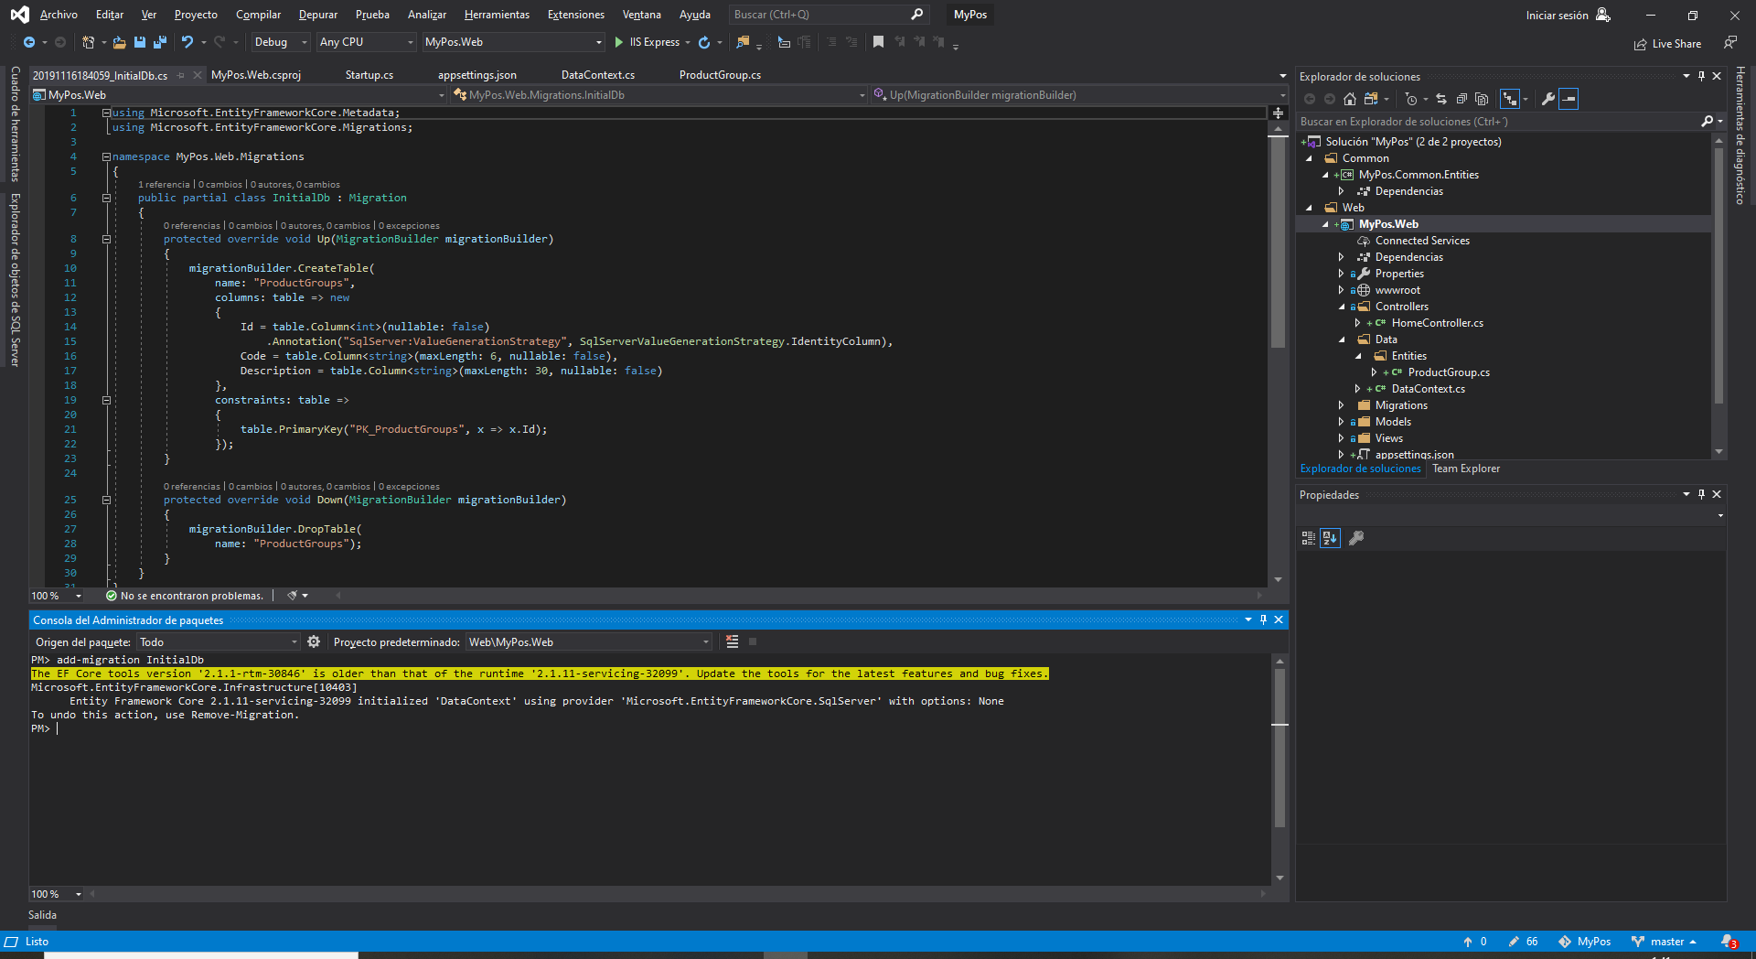

* Esto crea la primera migración para el Proyecto:

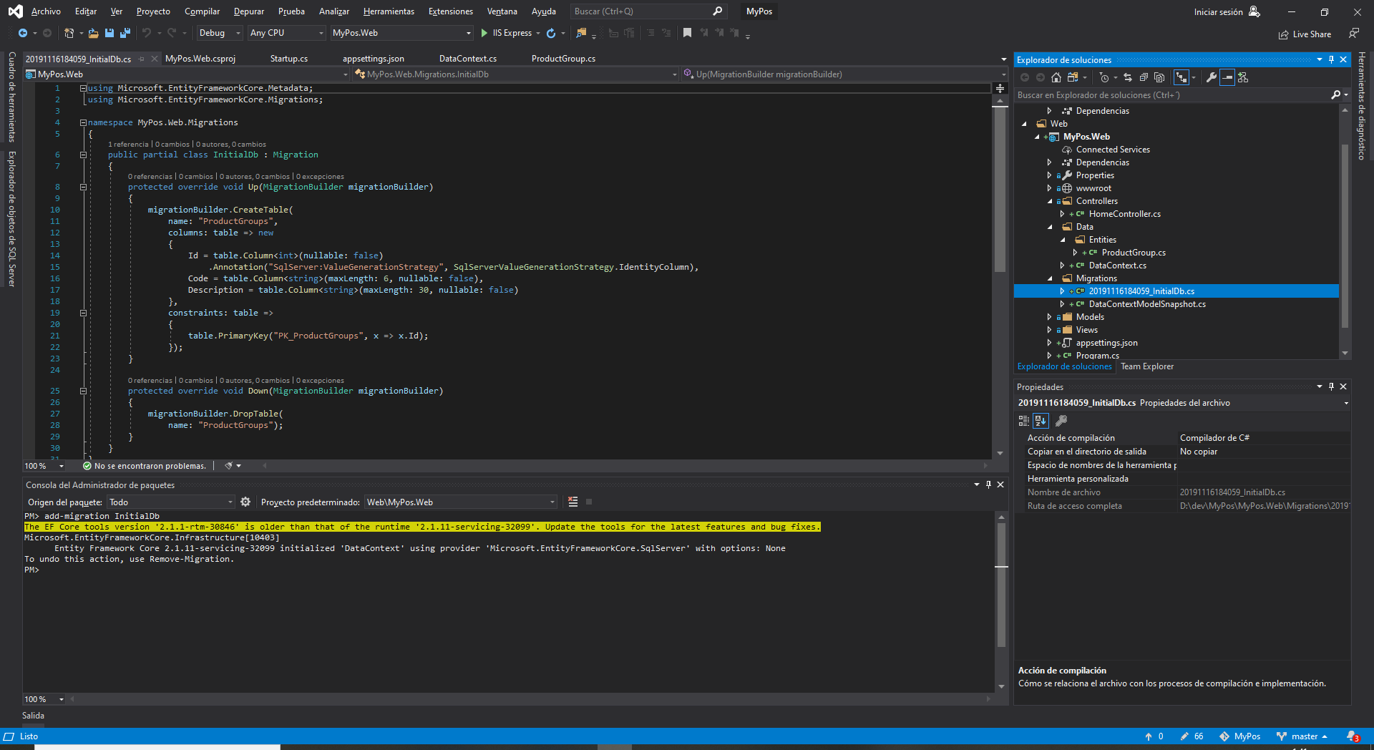

* PM> Ejecutar el comando: ***update-database***, para migrar las tablas a la base de datos

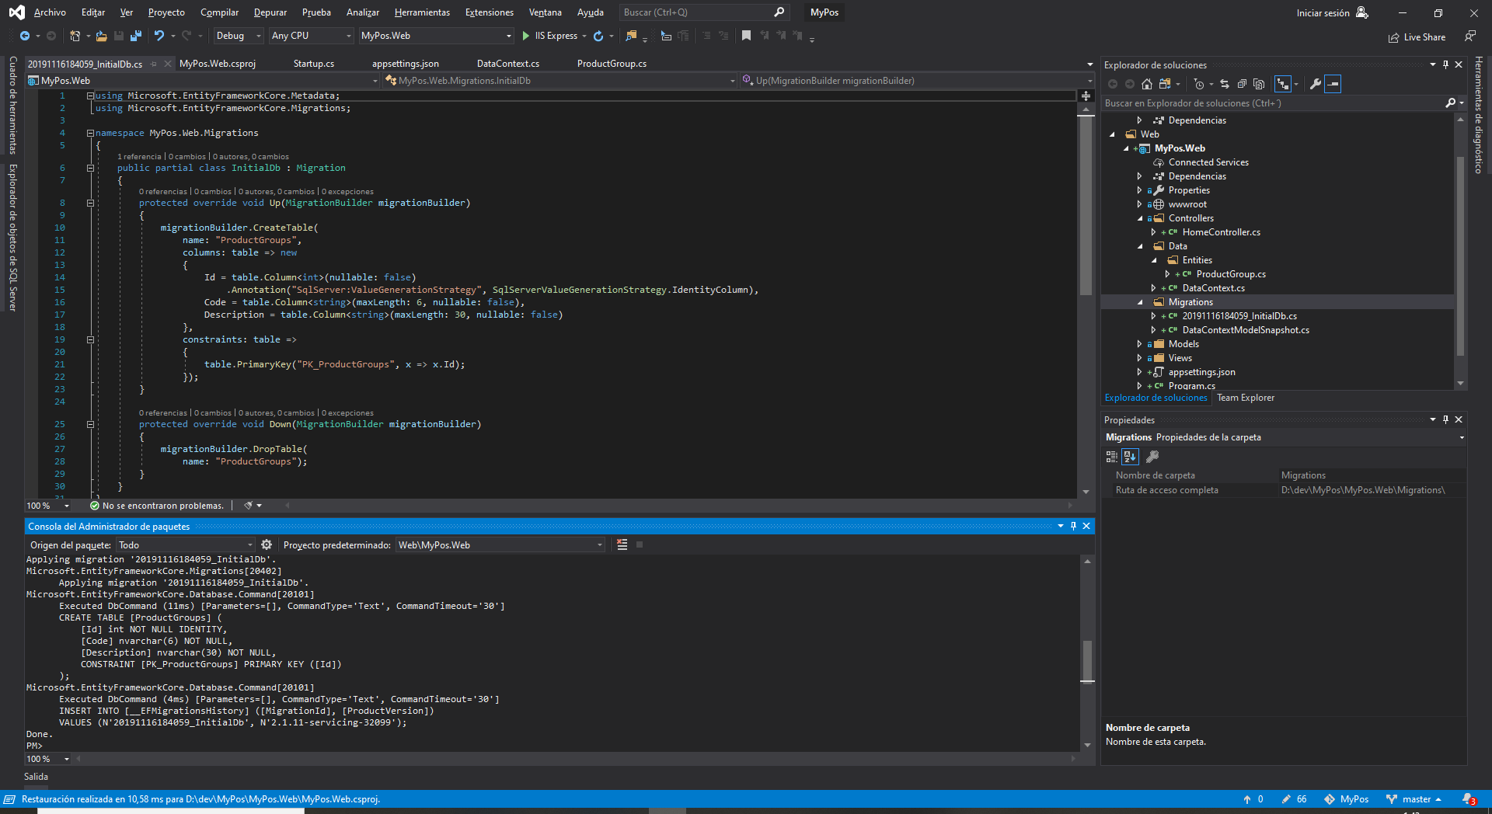

* Validar que se migró la base de datos

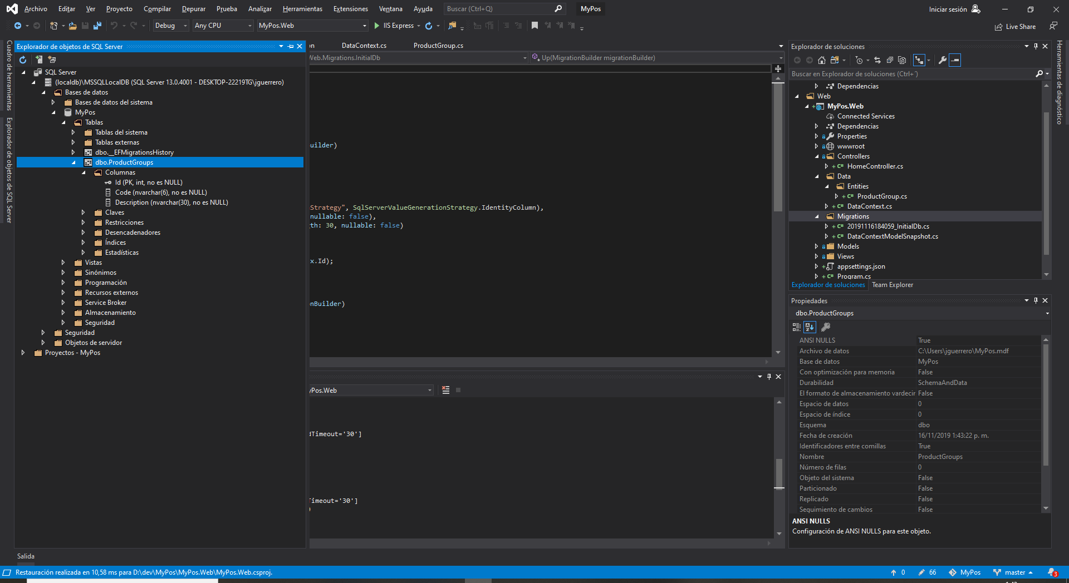

## Add the OwnersController.

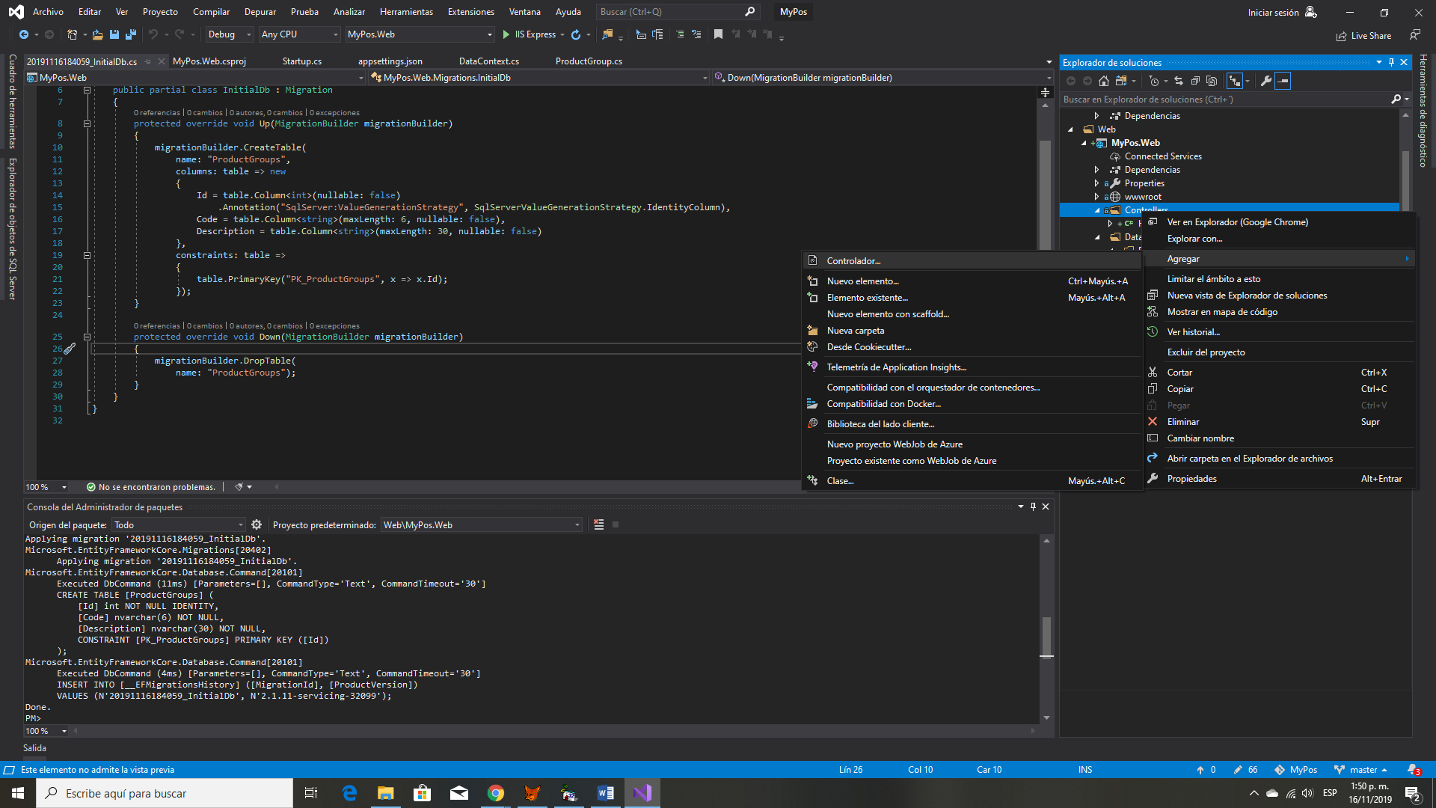

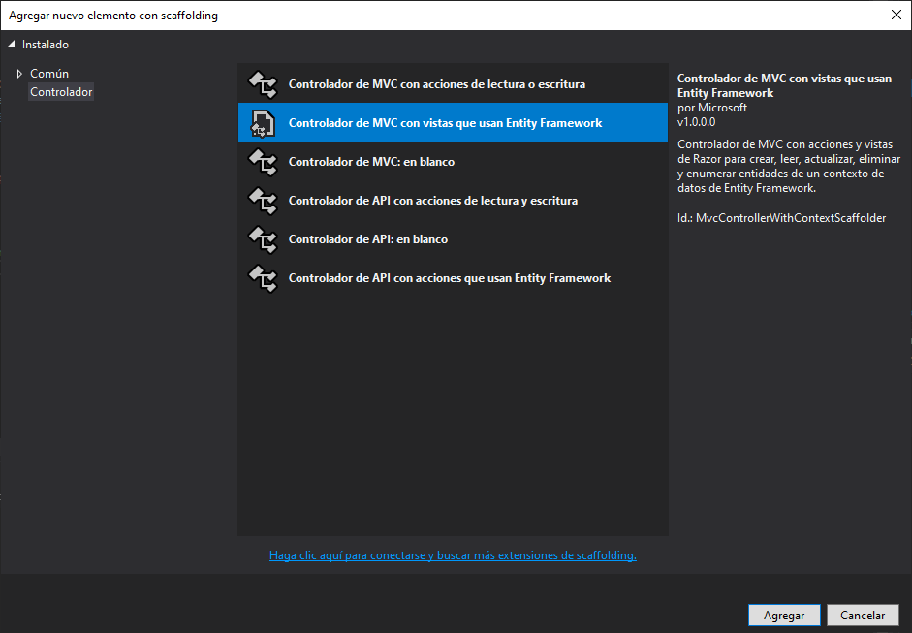

* Hacer clic en el botón ***Agregar***

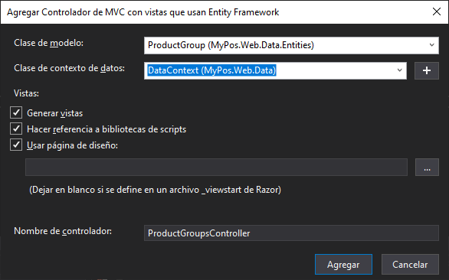

* Hacer clic en el botón ***Agregar***

Se crea el controlador

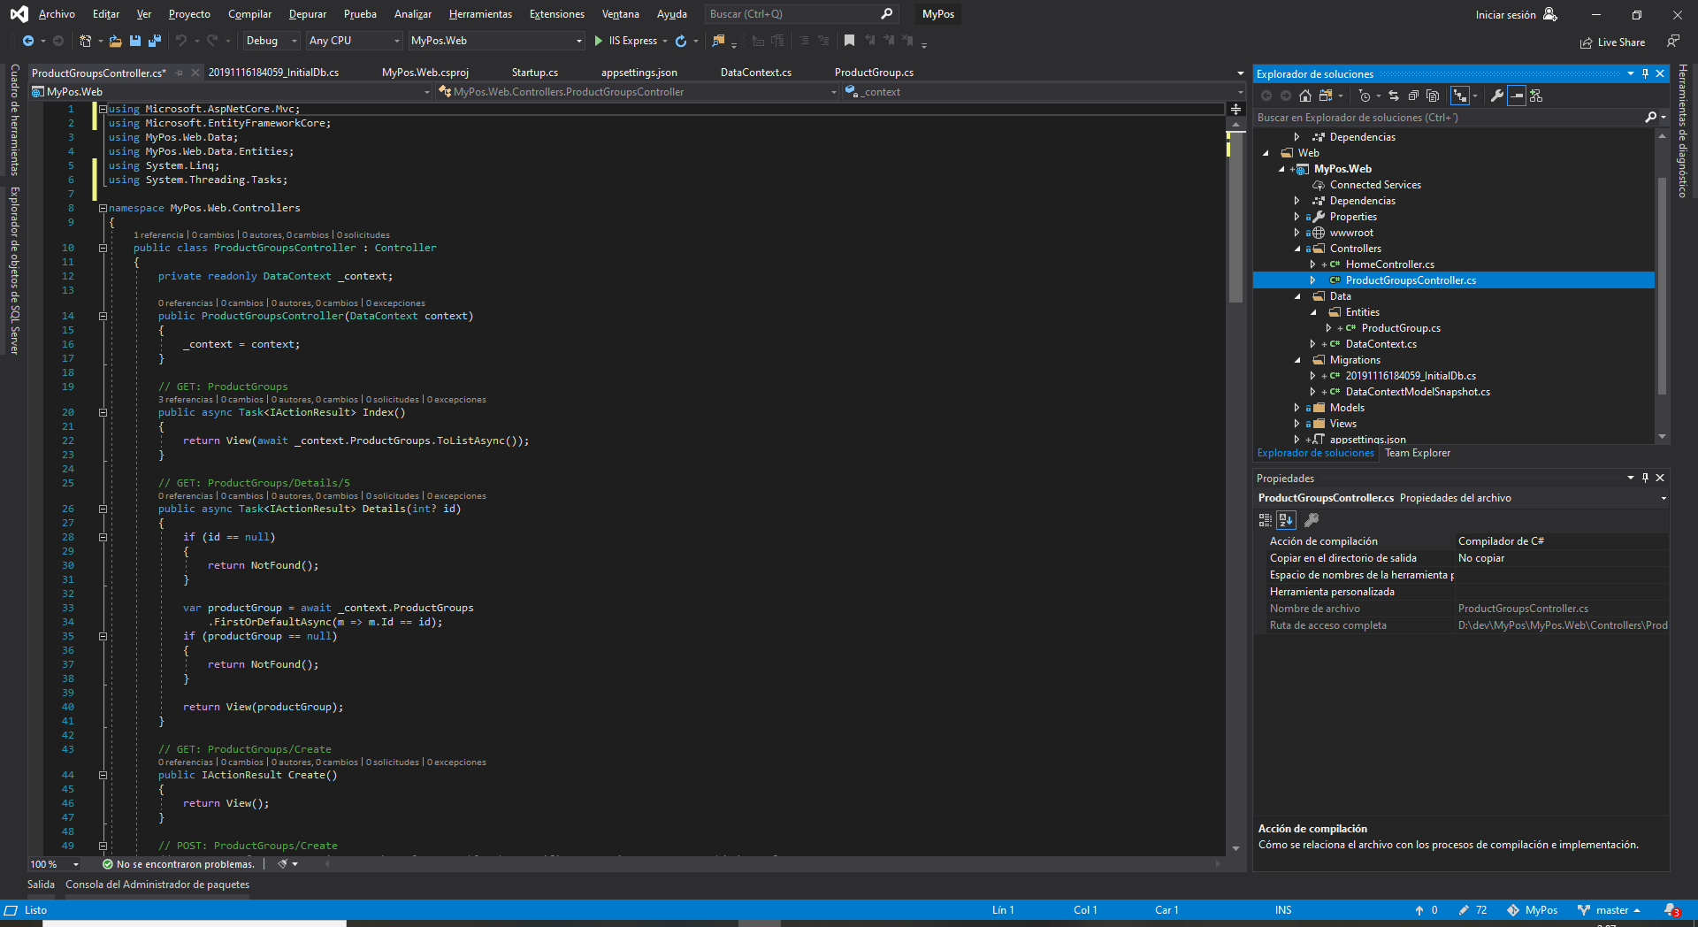

## Add the Owners menu and test the DB connection.

<ul class="nav navbar-nav">

<li><a asp-area="" asp-controller="Home" asp-action="Index">Home</a></li>

<li><a asp-area="" asp-controller="Home" asp-action="About">About</a></li>

<li><a asp-area="" asp-controller="Home" asp-action="Contact">Contact</a></li>

<li><a asp-area="" asp-controller="ProductGroups" asp-action="Index">Product Groups</a></li>

</ul>

* Ejecutar el proyecto:

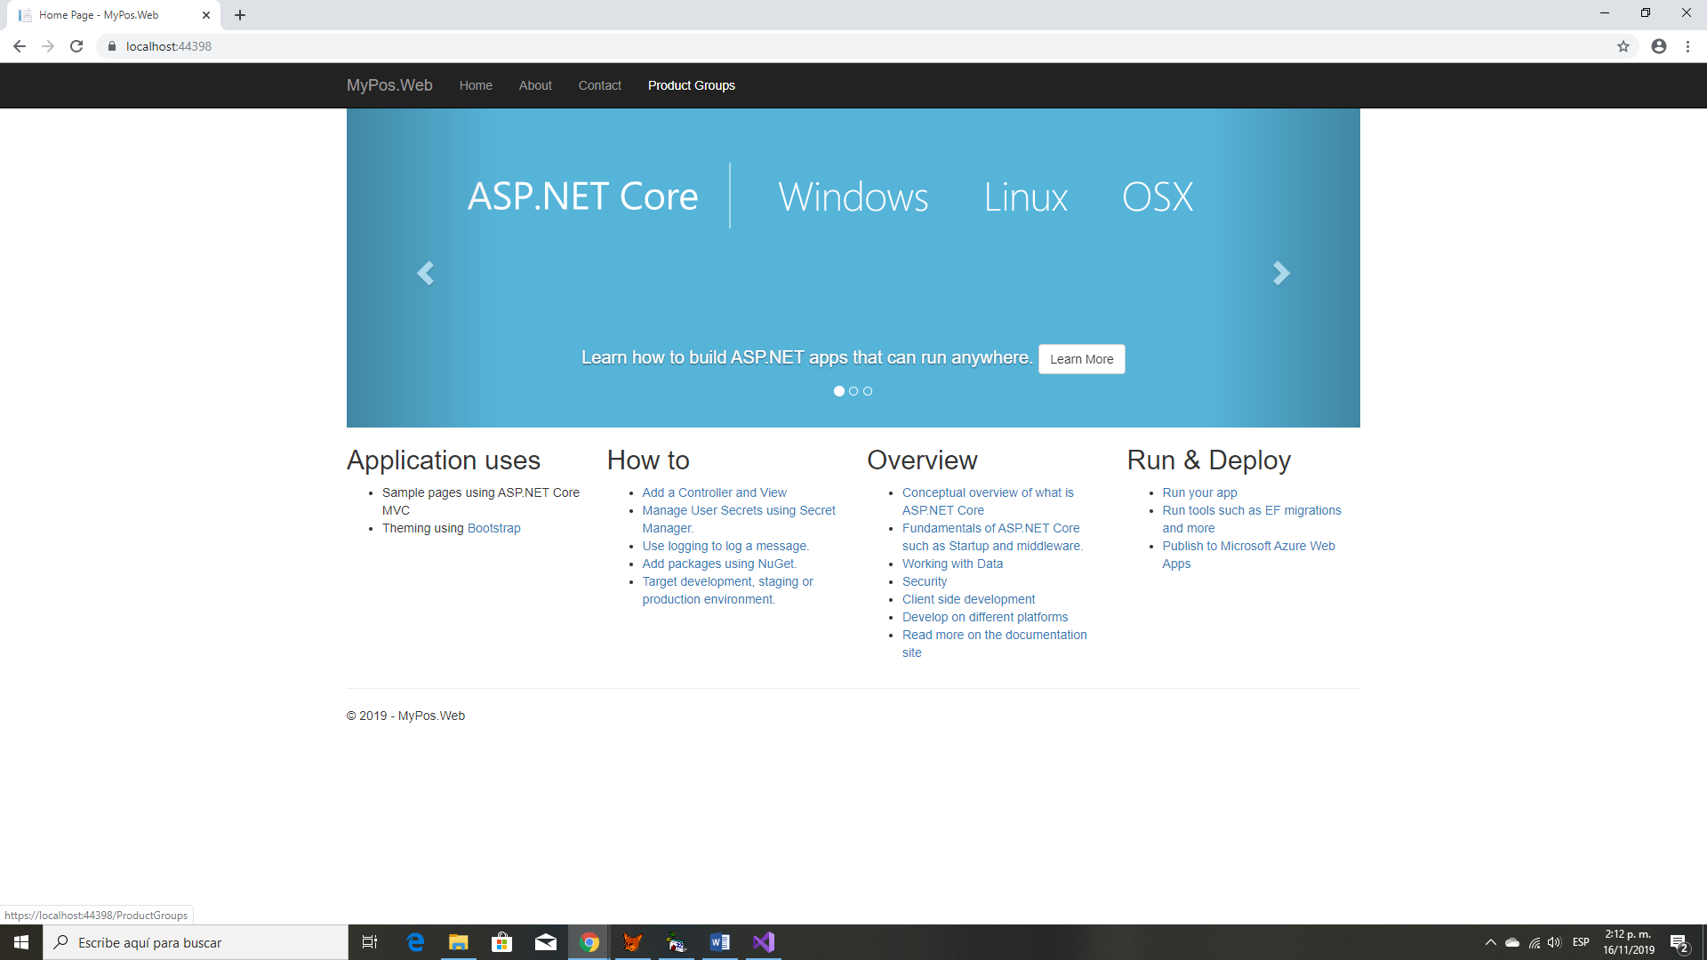

* Hacer click en la opción de menú Product Groups

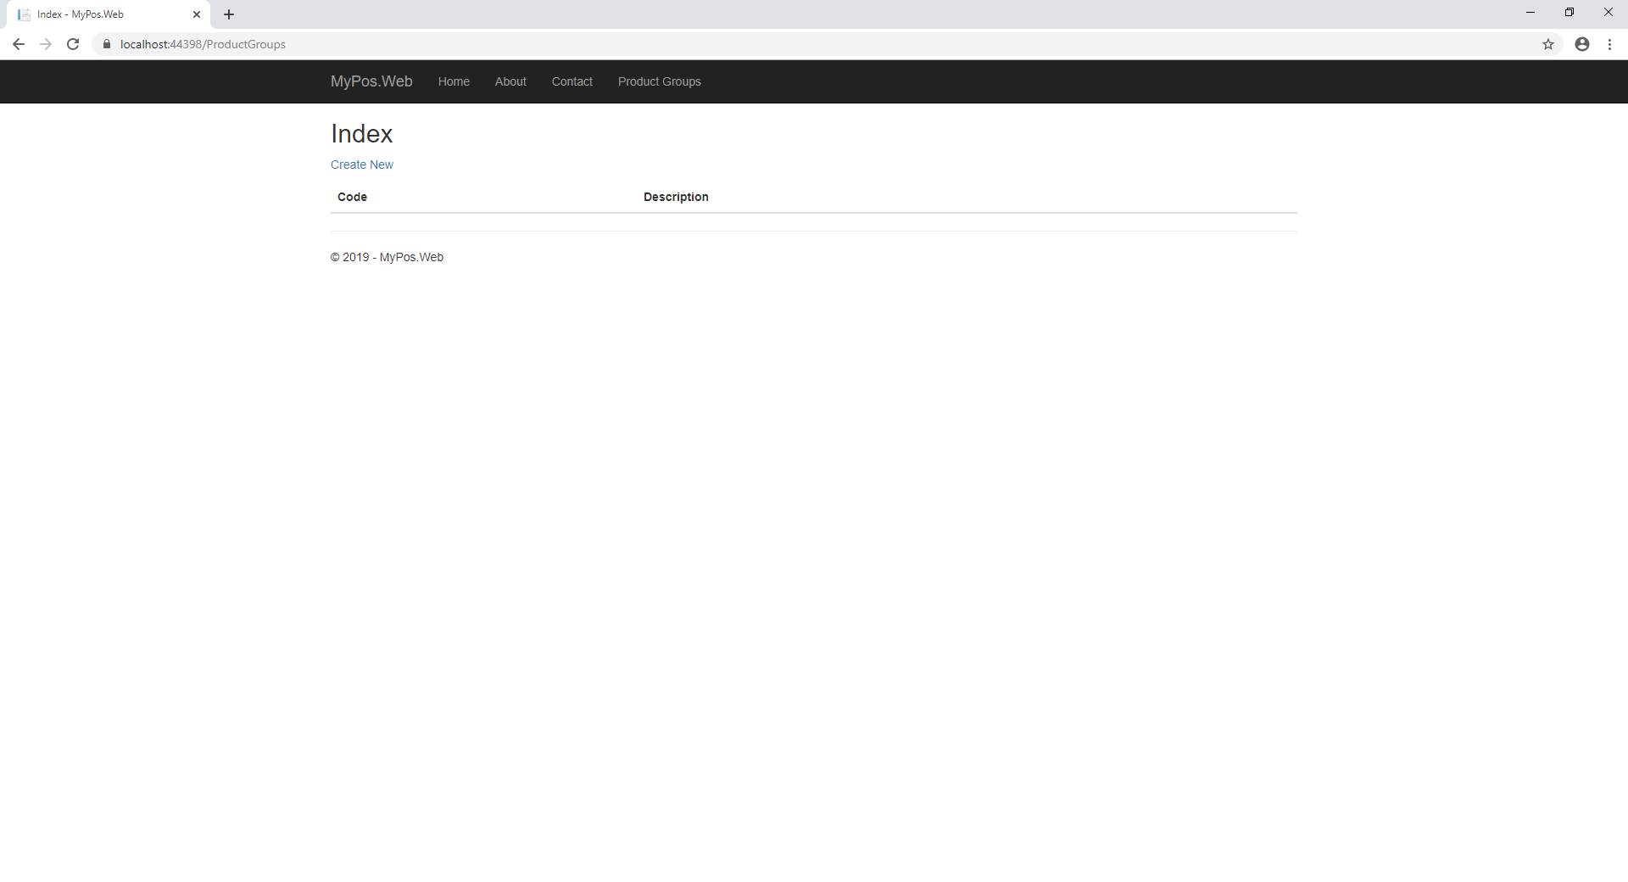

* Hacer click en la opción ***Create new,*** llenar los campos requeridos

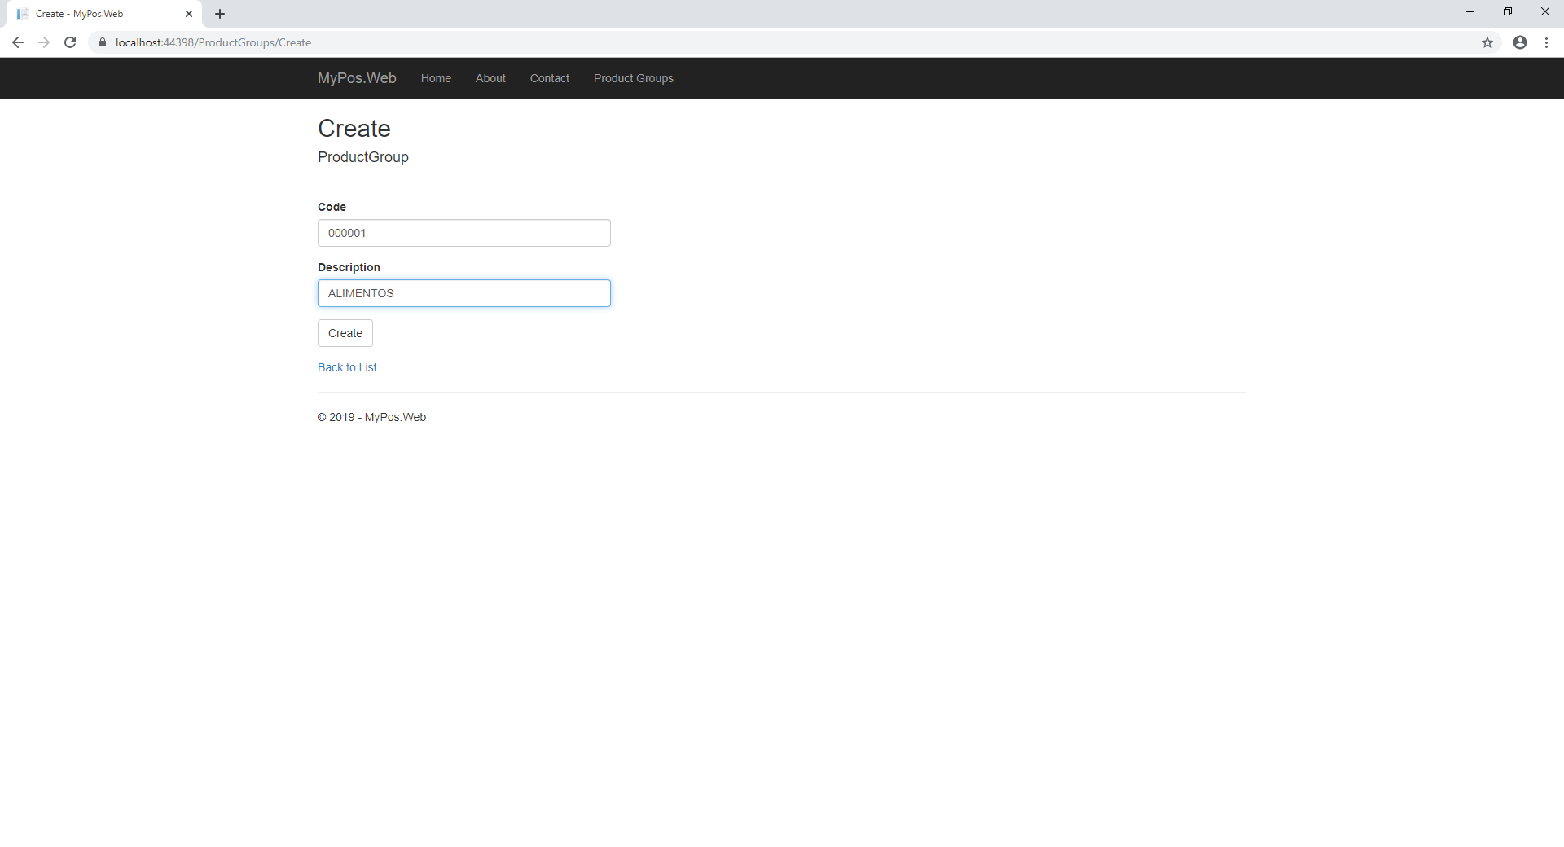

* Hacer click en el botón ***Create***

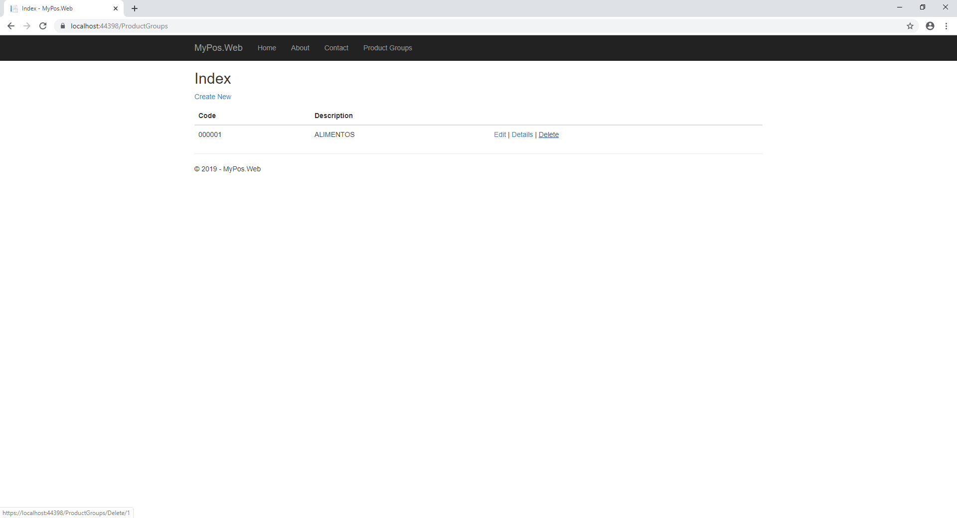

## Add sorting, filtering, and paging with the Entity Framework

Class entidad unidad de medida UnitMeasure.cs

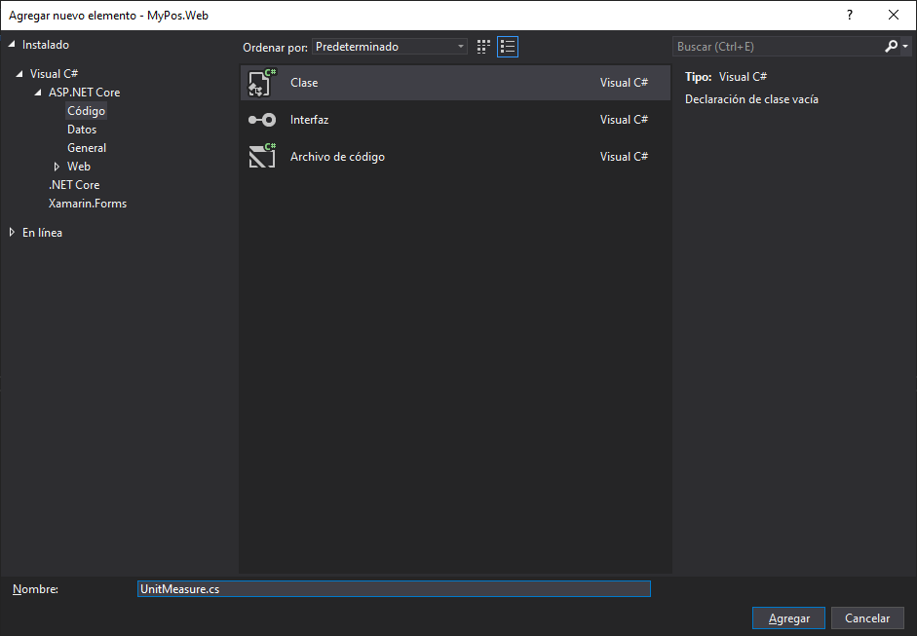

CREAR PROYECTO API

